豫信公共资源交易平台
代理机构开评标操作手册V1.0

目录
一、 系统前期准备 2
1.1、 温馨提示 2
1.1.1、 原件问题提示 2
1.1.2、 驱动、IE、带宽问题提示 2
1.2、 驱动安装说明 2
1.2.1、 驱动安装说明 2
1.3、 浏览器配置 5
1.3.1、 可信站点 5
1.3.2、 兼容性视图设置 10
1.3.3、 关闭拦截工具 12
二、 虚拟开标大厅 12
2.1、 登录 12
2.2、 项目列表页面 14
2.3、 进入开标大厅 15
2.4、 等待开标 16
2.5、 公布投标人 17
2.6、 查看投标人名单 18
2.7、 投标人解密 20
2.8、 招标人解密 22
2.9、 批量导入 23
2.10、 唱标 25
2.11、 开标结束 26
2.12、 语音异议（如果对应地区有） 27
2.13、 文字异议 27
2.14、 公告栏 30
2.15、 互动交流 31
2.16、 小组聊天 33
2.17、 直播（如果对应地区有） 34
2.18、 关键帧 37
2.19、 私聊 38
2.20、 人员列表 40
三、 评标系统 40
3.1、 招标文件导入 40
3.2、 确定评委 41
3.3、 评标开始 42
3.4、 评标报告上传 42

系统前期准备

温馨提示

原件问题提示
不见面开标方式因投标人不来开标现场，资格审查如需提供原件，请按招标文件（答疑澄清文件）中要求，在投标文件中上传电子版。

驱动、IE、带宽问题提示
不见面开标方式因投标人不来开标现场，并且各个投标人都是使用自备的电脑、网络环境，请却确保所使用电脑的IE环境、驱动都按照1.2、1.3章节配置好，并确保网络带宽足够。

驱动安装说明

驱动安装说明
登录河南豫信公共资源交易平台网站（http://www.hnyxggzy.com/），点击【交易主体登录】按钮进入交易主体系统登录页面。
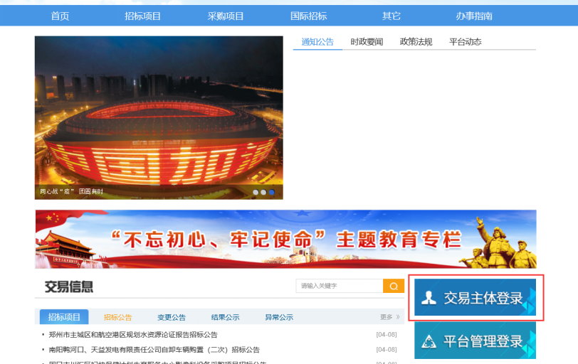
在交易主体系统登录的界面下载驱动，如下图红框处。
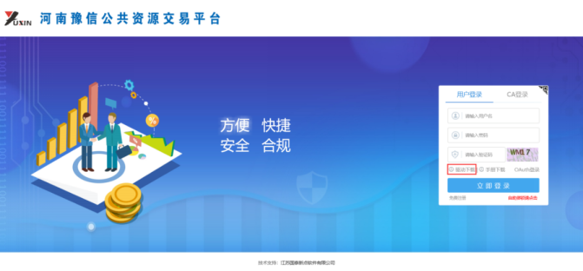

双击驱动安装程序，进入安装页面。选择快速安装或自定义安装，自定义安装需自行选择安装位置。注意安装过程中电脑不要插CA锁。
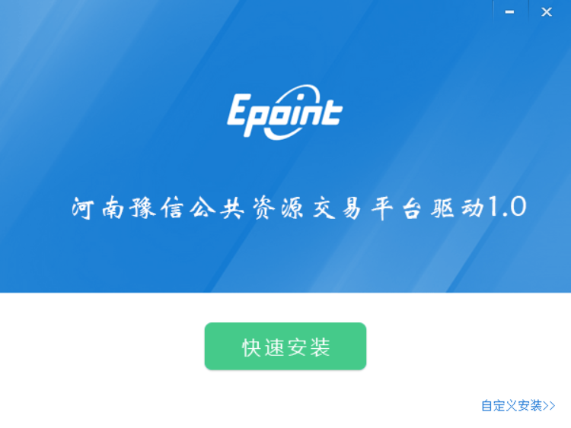
运行完毕后，点击“完成”，驱动安装成功。

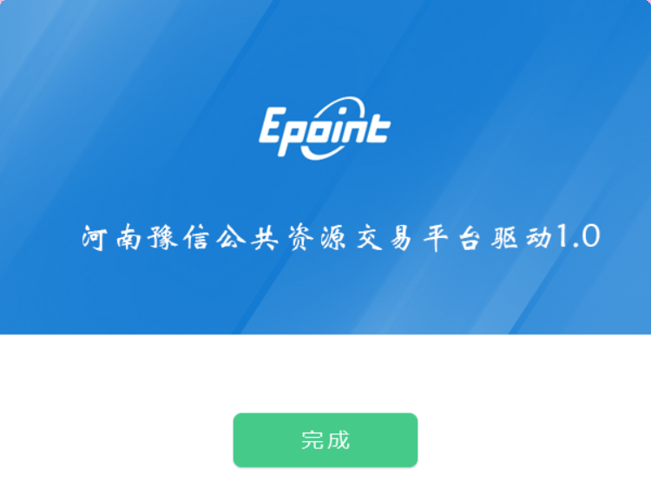
注意安装过程中电脑不要插CA锁。

浏览器配置

可信站点
注意:请使用IE10以上版本的IE浏览器
在正式使用系统之前，请先设置可信站点。
第1步、打开IE的Internet选项
打开IE，选择“工具——Internet 选项（0）...”，见下图，

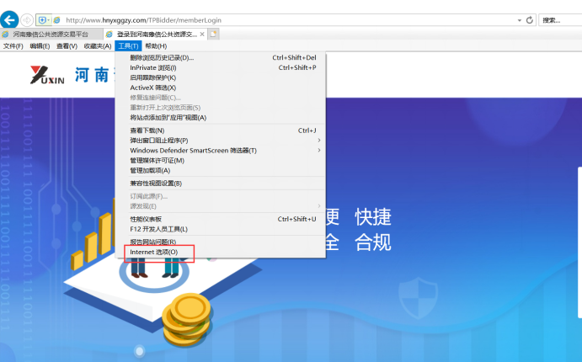

第2步、添加可信站点
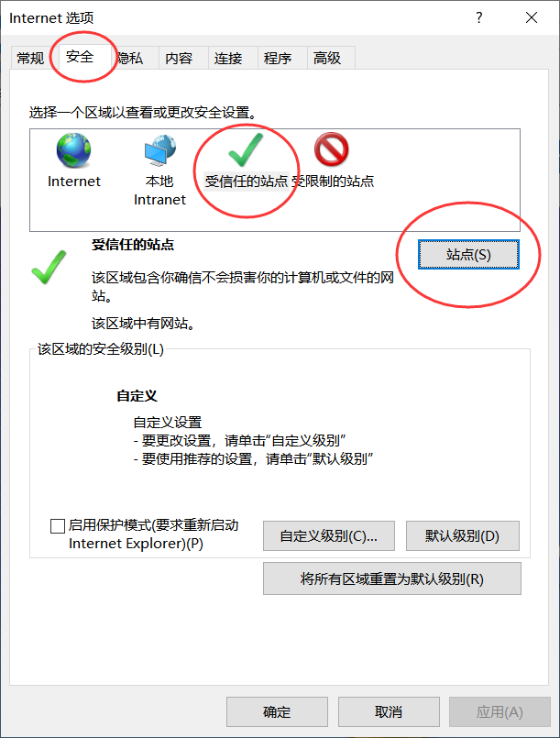
如上图，依次选择标签“安全”——“受信任的站点”（可信站点）——“站点（S）...” ，打开如下图所示的界面，
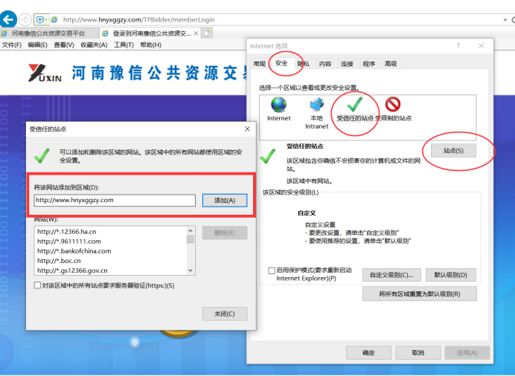

输入系统地址http://www.hnyxggzy.com后，（如果当前IE浏览器已经进入平台网站或系统登录界面，浏览器会自动识别到系统地址）点【添加】后确定。

第3步、设置可信站点的自定义级别
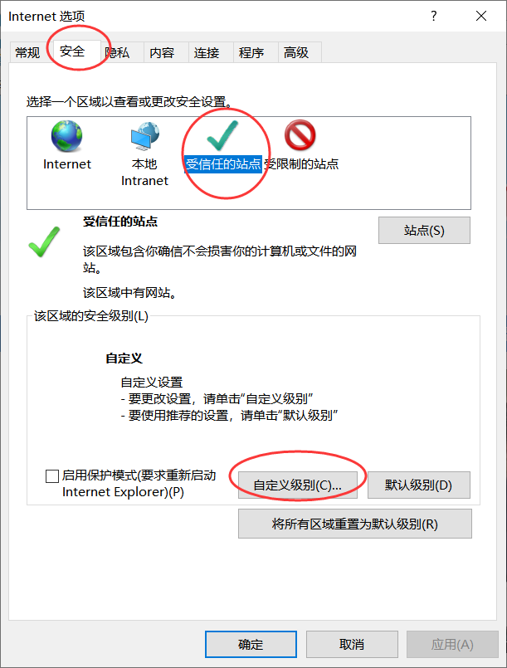
如上图，依次选择“安全”——“受信任的站点”（可信站点）——“自定义级别（C）...” ，打开如下图的界面，把其中的“Activex控件和插件”的设置全部改为启用，最后点【确定】。
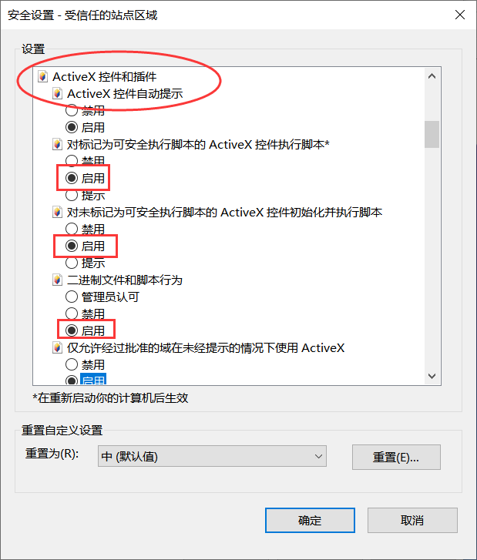

兼容性视图设置
打开IE浏览器工具兼容性视图设置，将下面地址加入，如下图操作。
http://www.hnyxggzy.com
（如果当前IE浏览器已经进入平台网站或系统登录界面，浏览器会自动识别到系统地址，可以直接点击添加，无需手动输入）
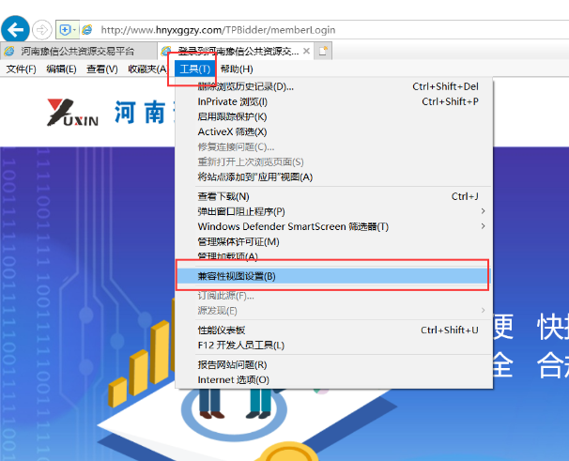
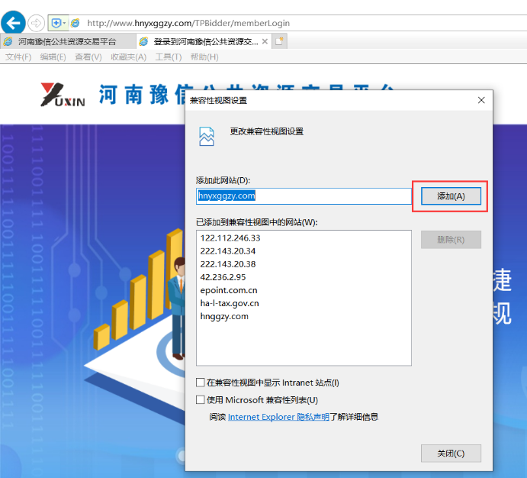

关闭拦截工具
上述操作完成后，如果系统中某些功能仍不能使用，请将拦截工具关闭再试用。比如在windows工具栏中关闭弹出窗口阻止程序的操作，如下图：
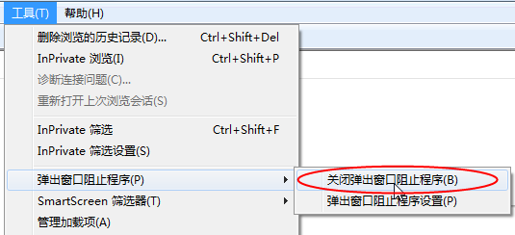

虚拟开标大厅
本系统主要提供给招标代理使用，实现主持人登录、查看今日项目、公布投标人、解密、唱标、开标结束等功能。

登录
功能说明：主持人登录系统。
前置条件：主持人在业务系统注册过，且审核通过。
操作步骤：
1、打开豫信公共资源交易平台网站（http://www.hnyxggzy.com/），点击右侧的“不见面开标大厅”，进入到不见面开标大厅的登录页面，如下图：
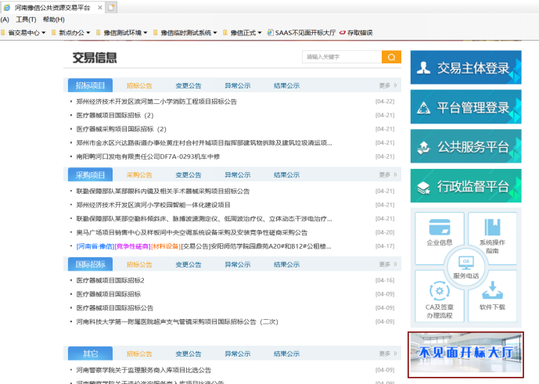
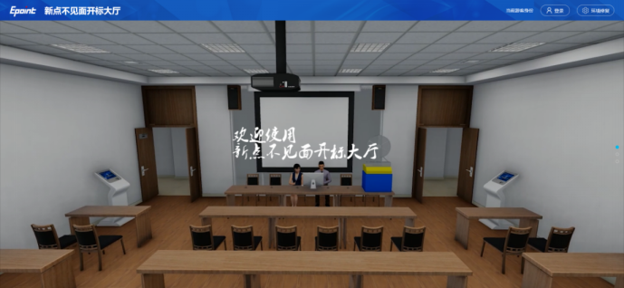
2、点击“登录”，在左侧选择“招标代理”身份，并选择“河南豫信公共资源交易平台”插入CA锁，输入密码后，点击“登录”：
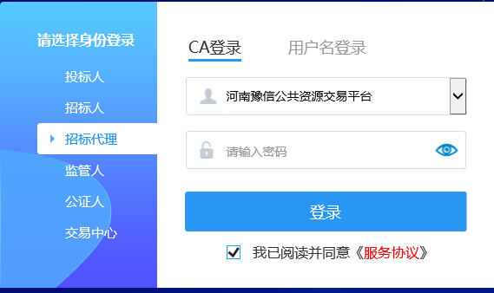

项目列表页面
功能说明：主持人登录之后可以看到今日开标标段以及历史标段。
前置条件：
- 当前主持人今天有开标的标段；
操作步骤：
1、右上角有“退出”按钮，点击可退出系统，中间项目列表区域右上角可根据标段名称或者标段编号查询，如下图：
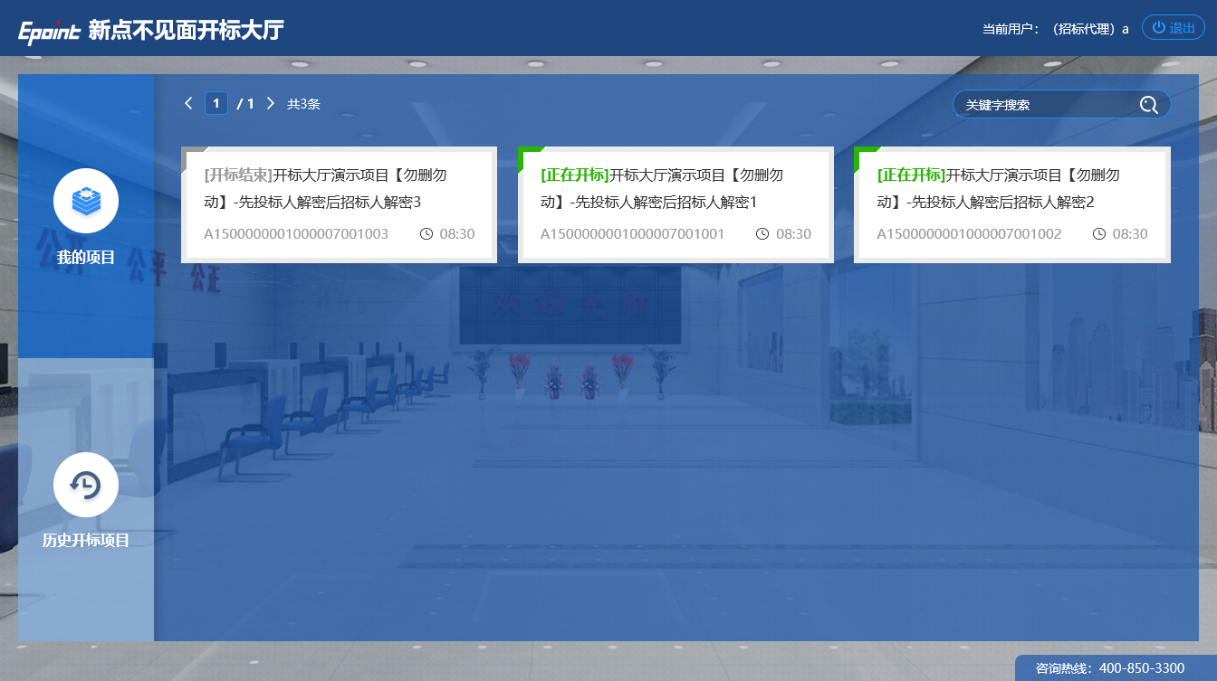

进入开标大厅
功能说明：页面基本内容介绍。
前置条件：无。
操作步骤：
- 进入页面首先阅读开标流程，点击“我已阅读”进入开标大厅，点击“取消”返回项目列表页面。
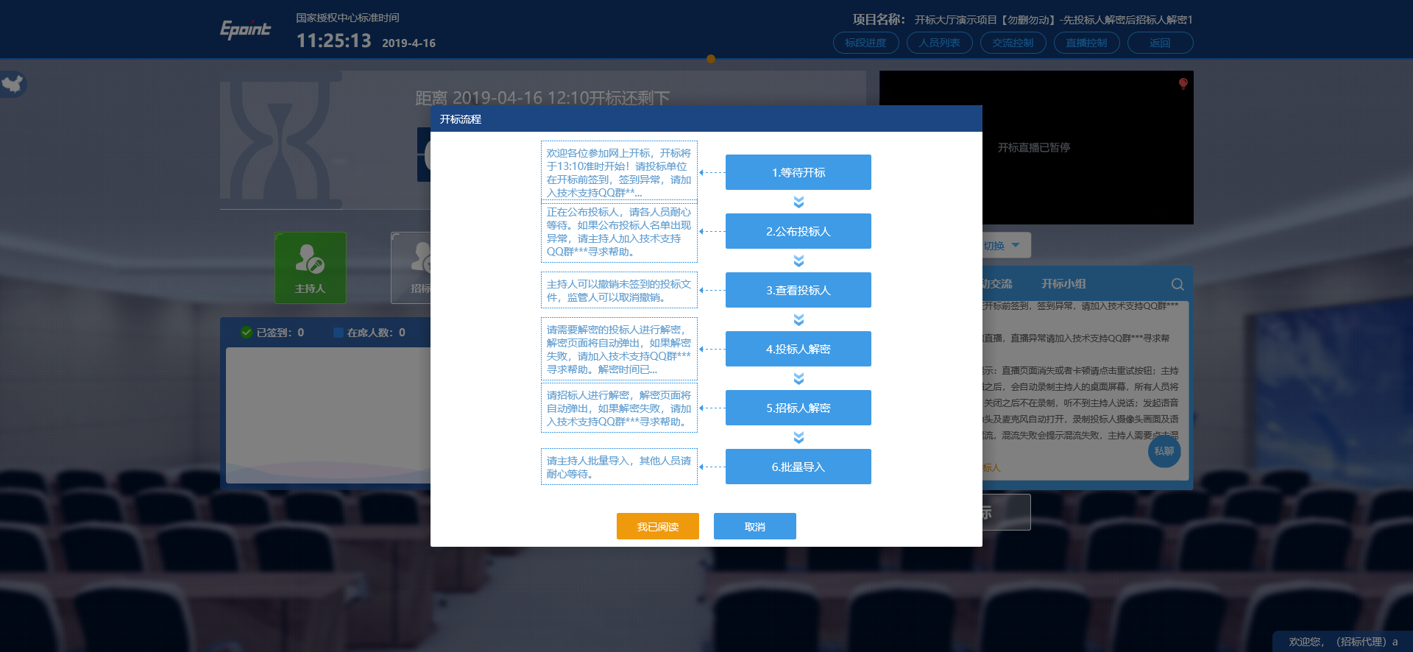
- 页面上方展示基础信息、右上方有“返回”按钮，点击返回项目列表页面；
- 左侧中间部分是开标环节展示，不同开标过程展示不同的内容；
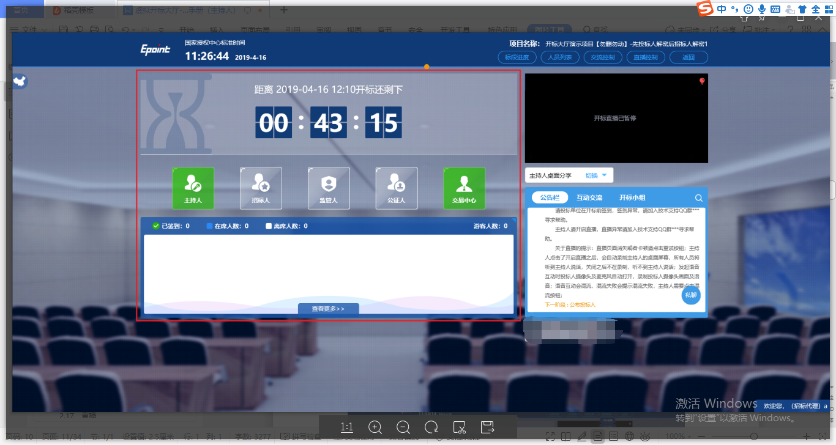
- 右侧上部分为直播（如果对应地区有），直播开标场景，主持人开启直播直接即可观看；点击右上方“开启直播”按钮，开启直播。开主持人开启直播之后，会自动录制主持人的桌面屏幕，关闭直播之后不再录制；主持人分享屏幕或开启摄像头后，除主持人外切换到主持人画面或主持人桌面分享将能听到主持人说话。直播页面消失或者卡顿，请点击重试按钮。语音互动会混流，混流失败会提示混流失败，主持人需要点击混流按钮。
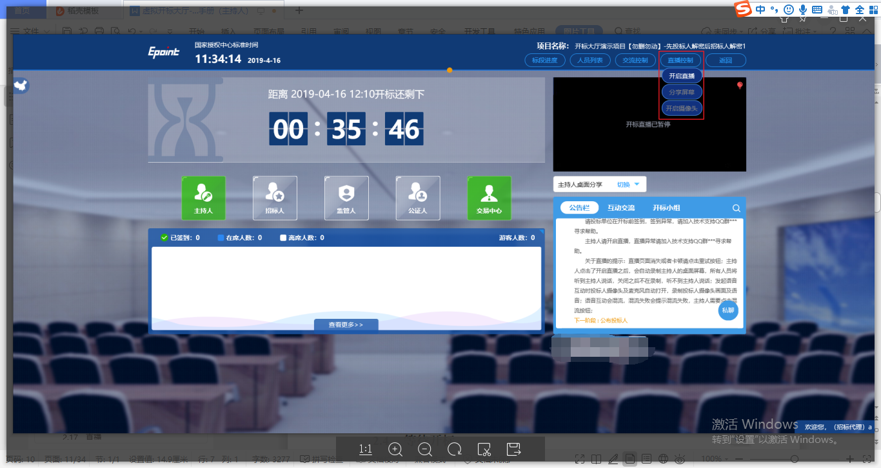

等待开标
功能说明：主持人在等待开标时可开启直播。
前置条件：无。
操作步骤：
- 可查看所有人员在线情况，左侧中下方的座位图显示的是投标人签到在线情况，第一个座位是当前投标人的，蓝色代表在线，白色代表离线，有下角的√代表已签到；
在席： 离席：，已签到：
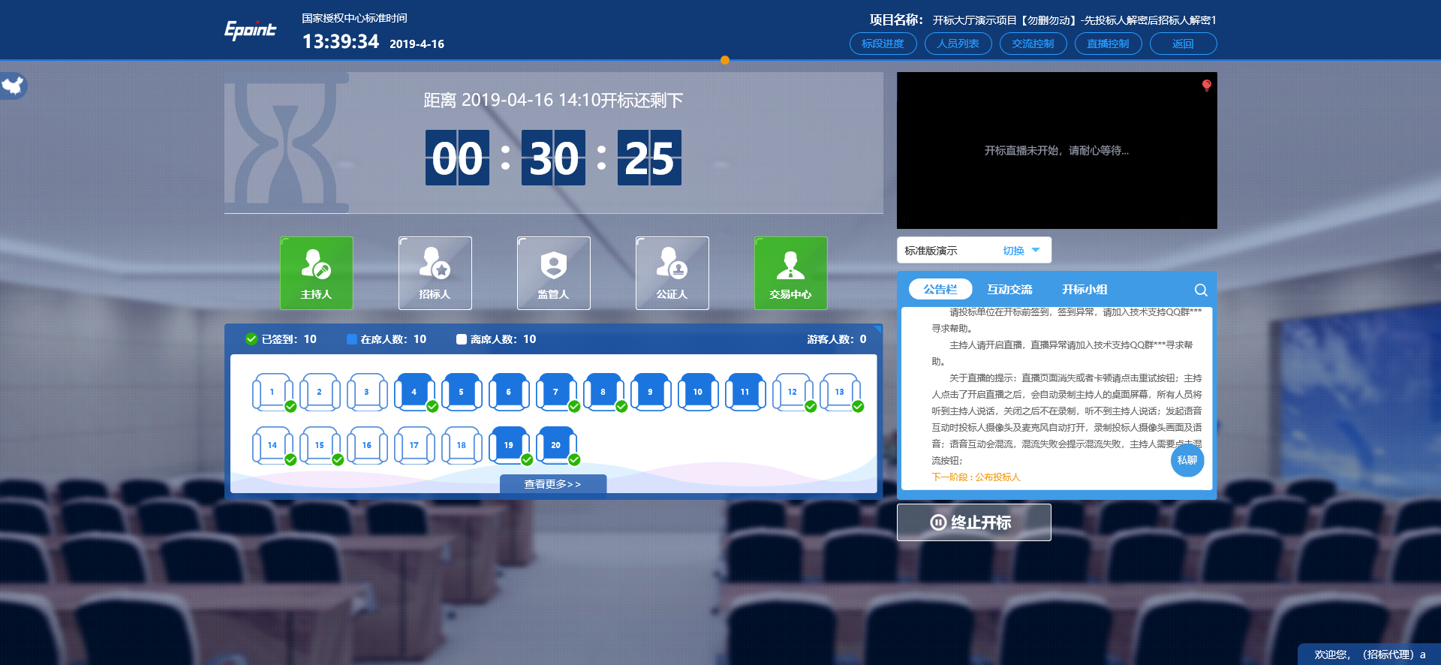
- 点击座位图下方“查看更多”，可以查看所有投标人情况；
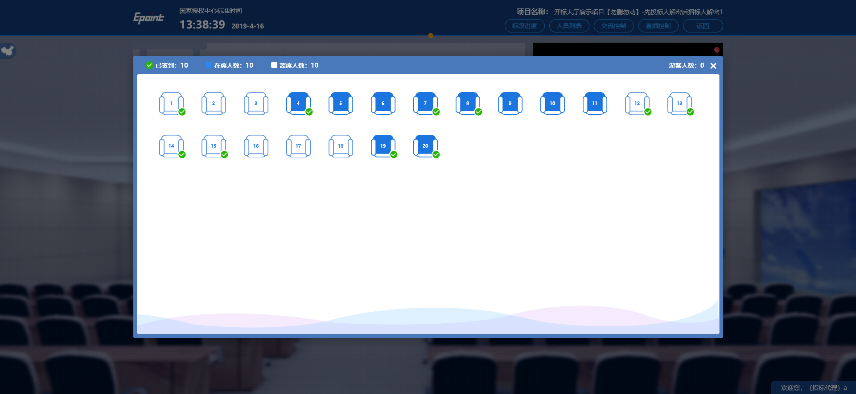

公布投标人
功能说明：主持人公布投标人。
前置条件：开标时间已到。
操作步骤：
- 点击“公布投标人”按钮公布投标人；
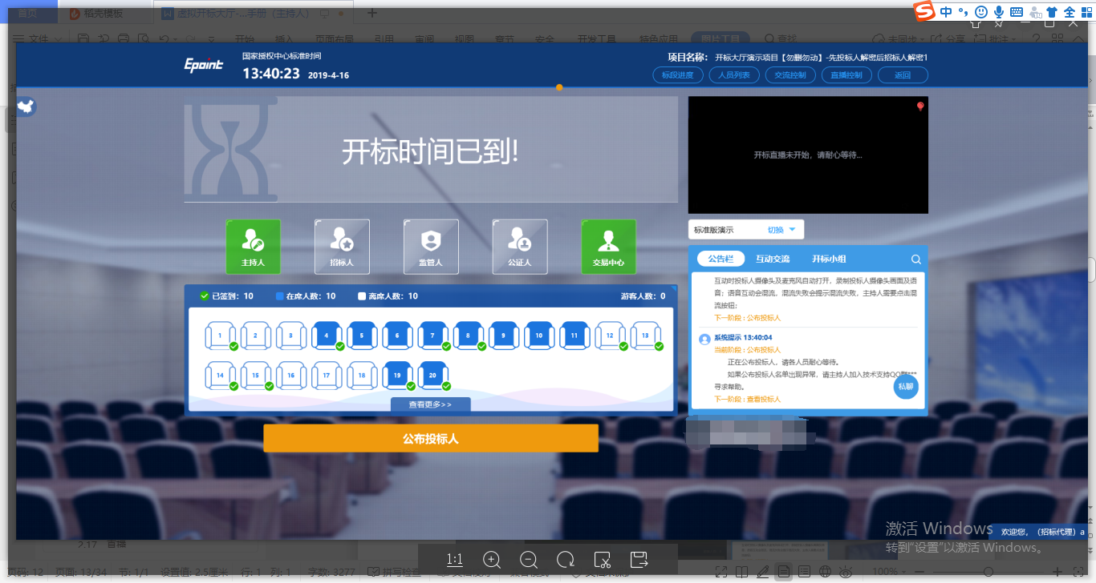

- 公布投标人完成之后，点击“确认”按钮，进入下一步；如果公布失败，请点击“重试”按钮重新同步；
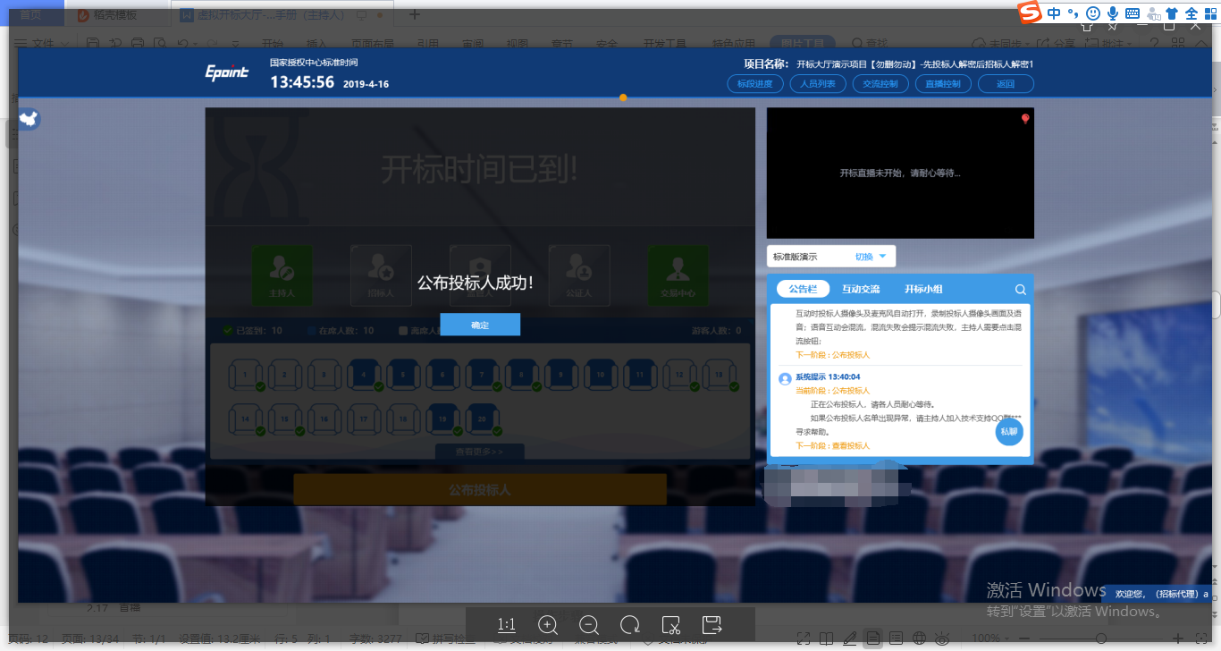

查看投标人名单
功能说明：查看投标人名单。
前置条件：主持人已公布投标人。
注：最终退回的单位无需参加后续流程；
操作步骤：
- 可退回投标文件，鼠标移到右上角“退回”按钮之后弹出投标文件退回页面，填写退回原因之后，点击“确认退回”按钮进行退回；
注：请主持人按照相关法律法规以及招标文件要求，慎重确认退回操作！
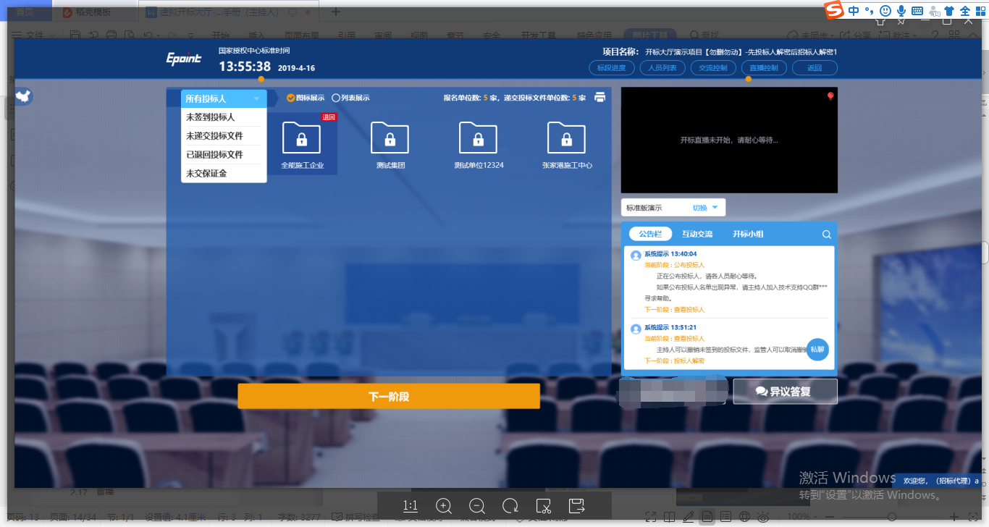
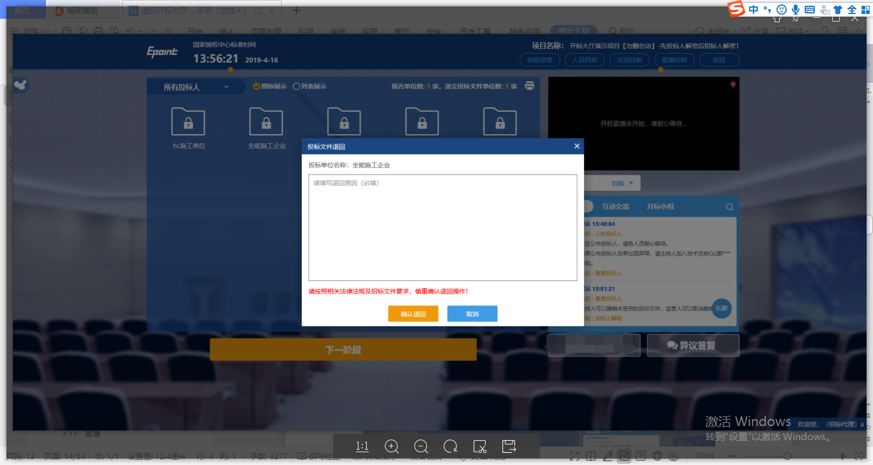
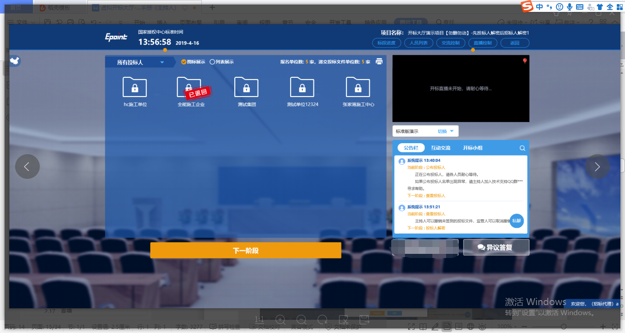
- 可查看主持人退回的投标文件的退回原因；
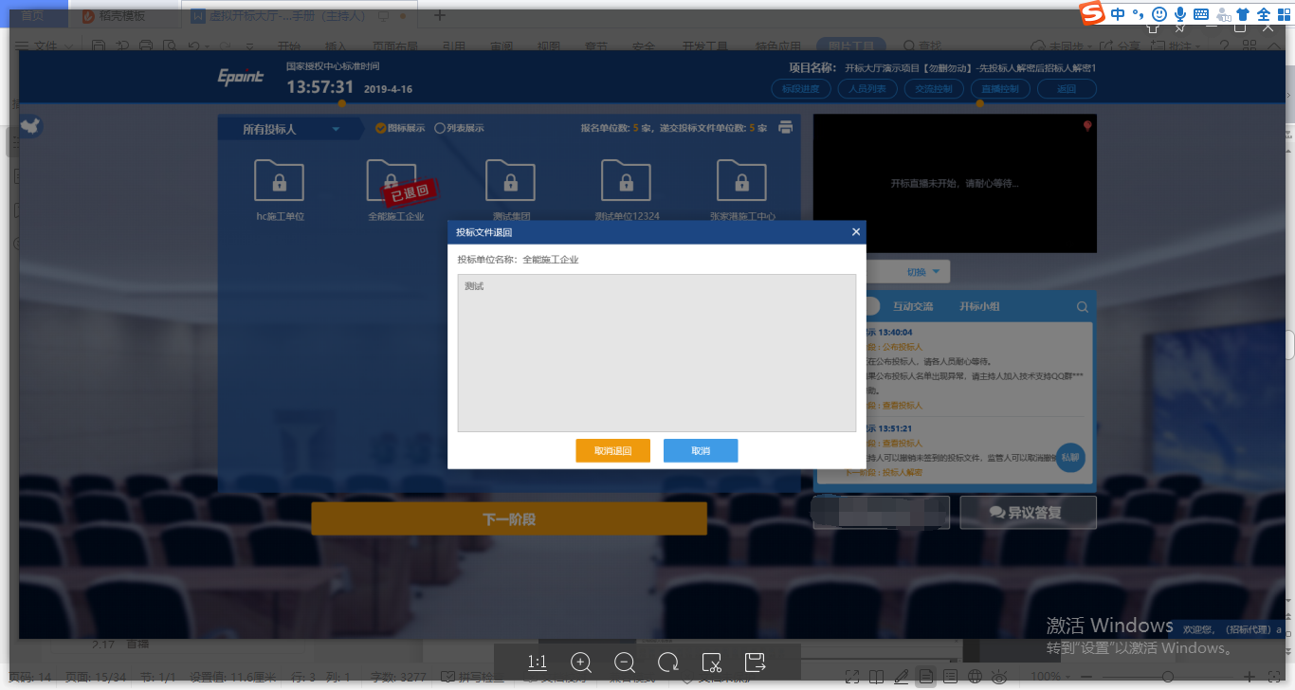

投标人解密
功能说明：投标人进行解密。
前置条件：
操作步骤：
- 解密成功的单位的图标变为绿色开锁图标；
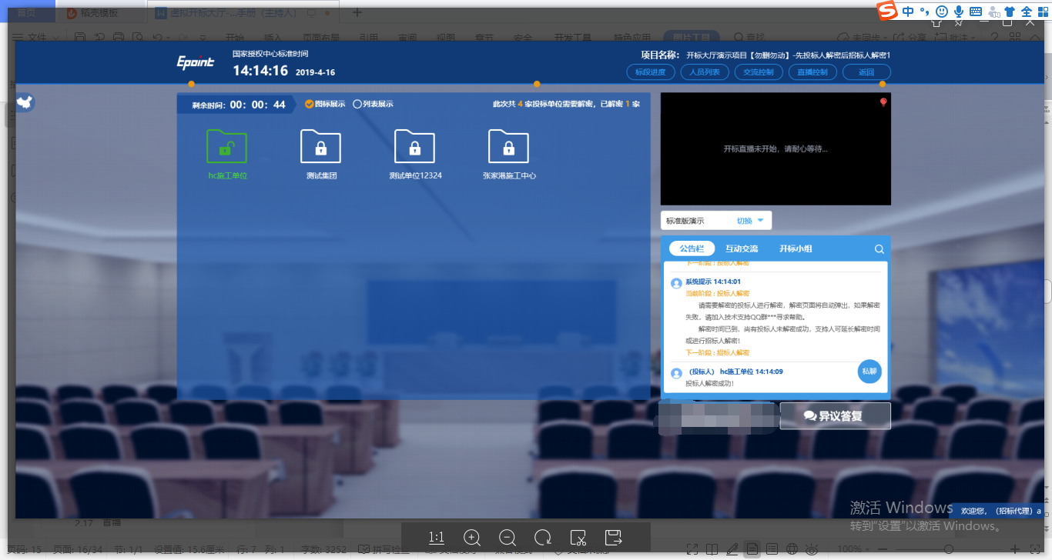
- 解密时间已到，尚有投标人未解密完成，主持人可以延迟解密时间或者直接进行招标人解密，点击“延迟解密时间”，所有未解密成功的投标人可以继续解密；点击“进行招标人解密”将进行招标人解密；
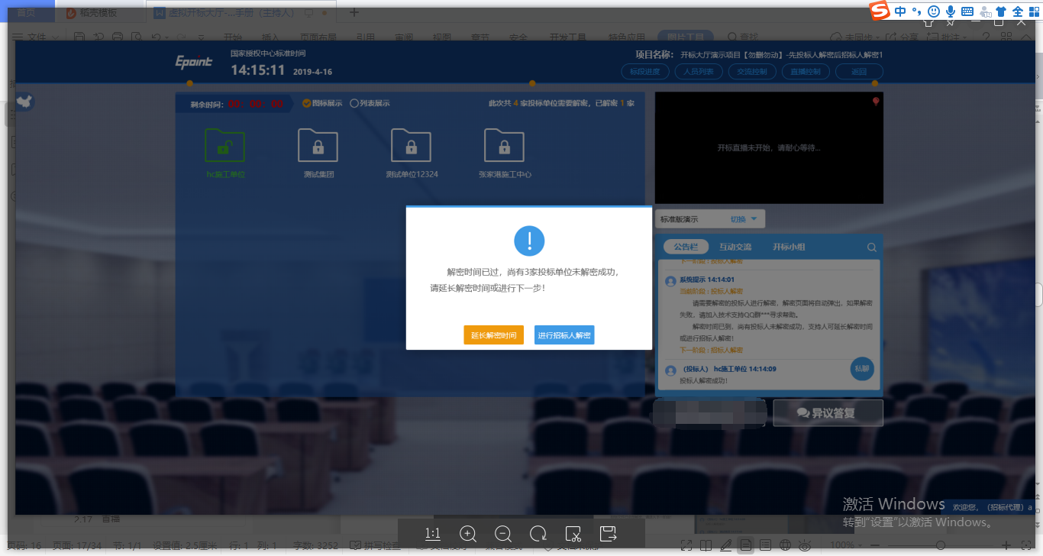
- 投标文件全部解密完成，主持人可以点击“确定”进入下一阶段。
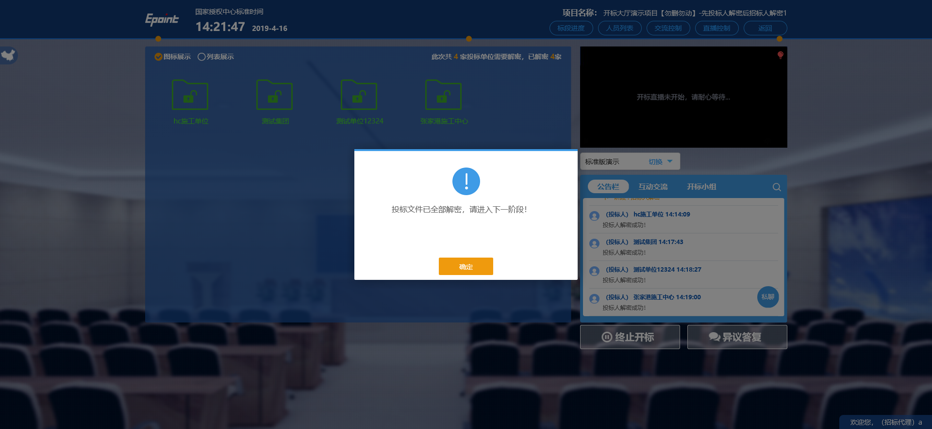

招标人解密
功能说明：招标人解密。
前置条件：投标人全部解密完成，或者解密时间已到。
操作步骤：
- 在对应地区评标系统点击“招标人解密”按钮；
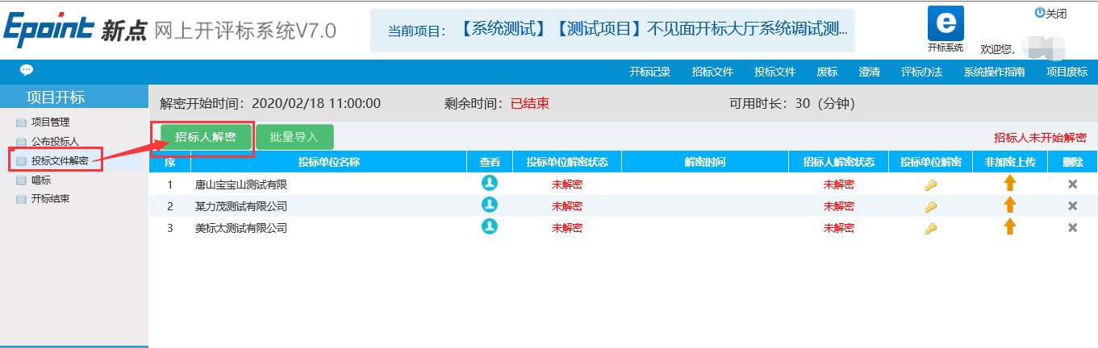
- 插入CA锁，输入密码，点击“解密”按钮；
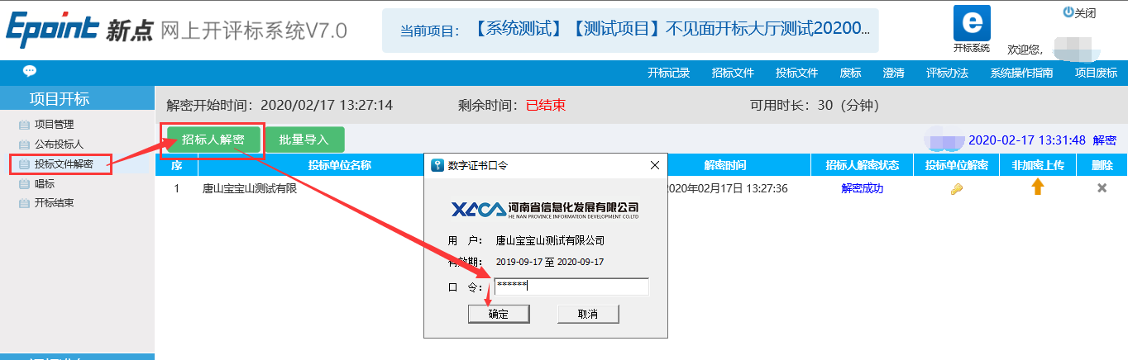
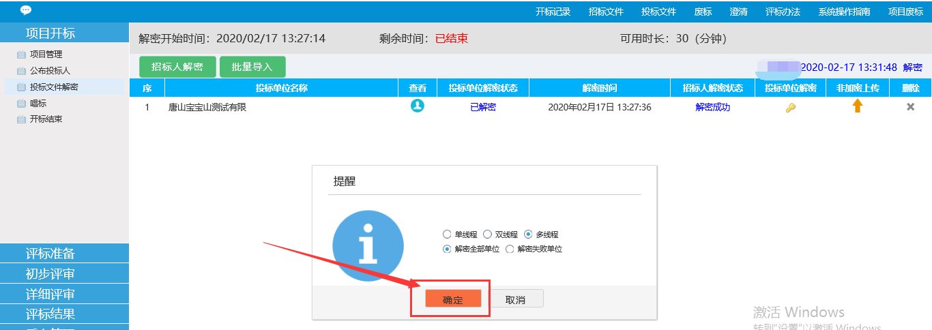
- 解密成功之后点击“确定”按钮进行下一步；
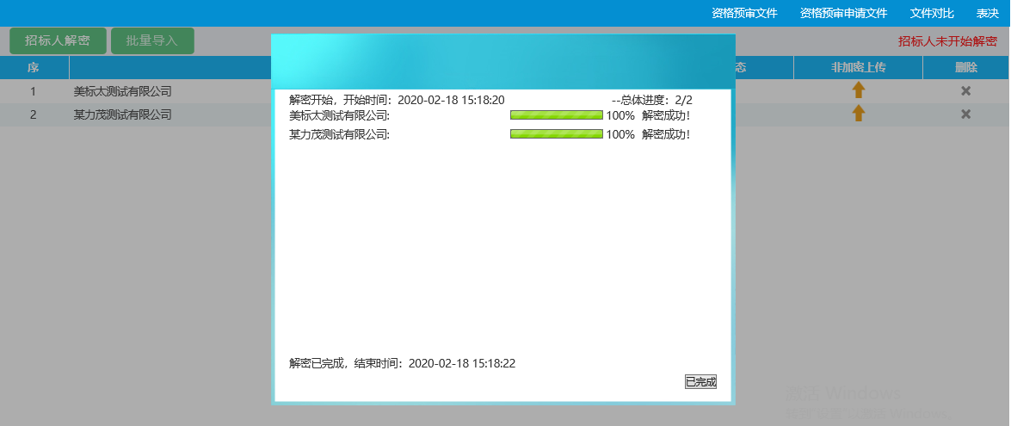

批量导入
功能说明：批量导入文件。
前置条件：招标人解密成功。
操作步骤：
- 现在对应地区评标系统点击“批量导入”按钮，之后再在开评标大厅点击“批量导入”按钮；
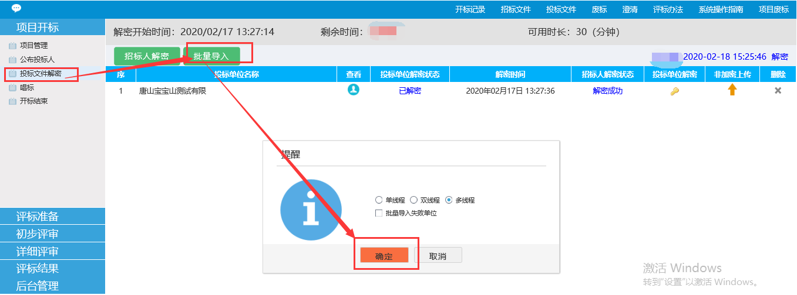
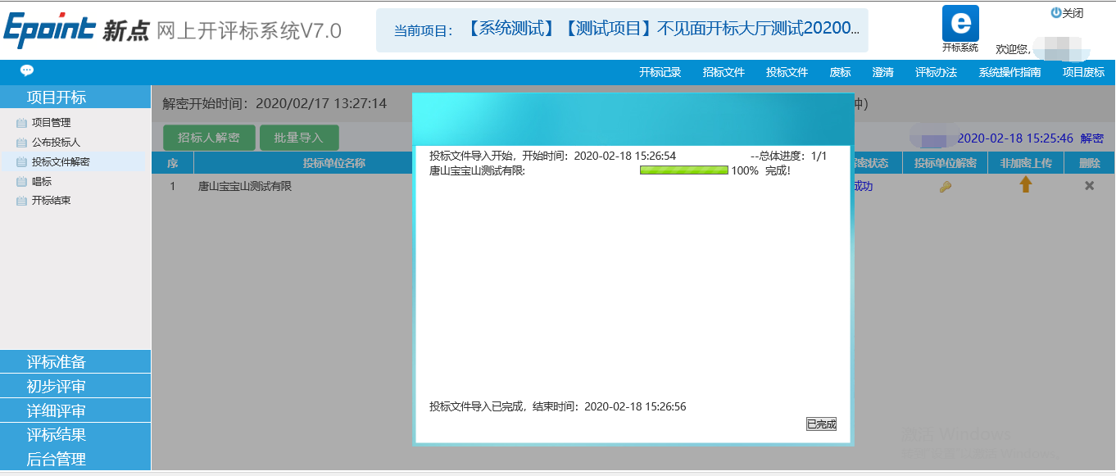
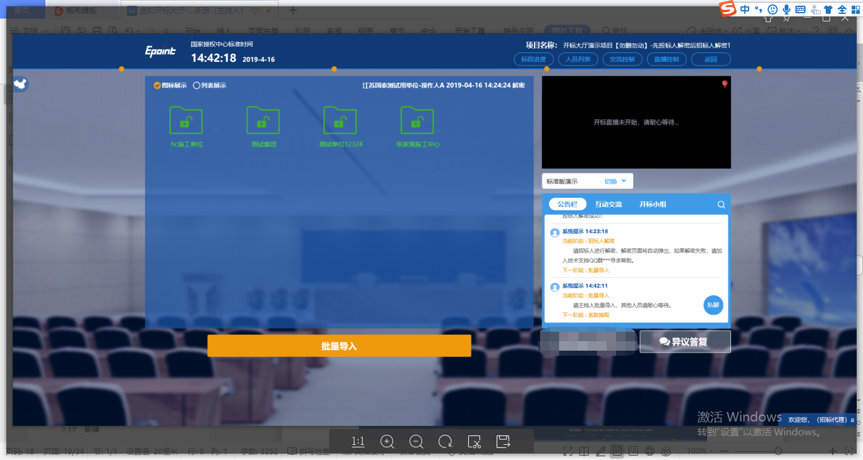
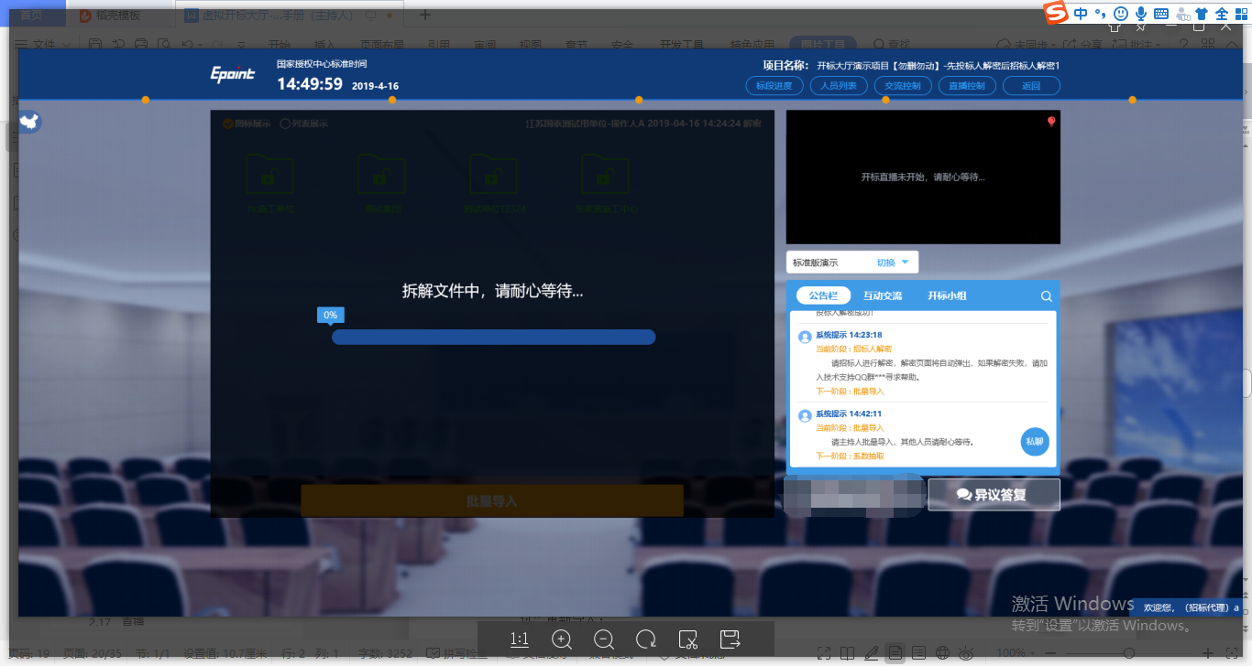
- 批量导入成功之后，点击“确认”按钮进行下一步；如果导入失败，可点击“重试”重新导入；
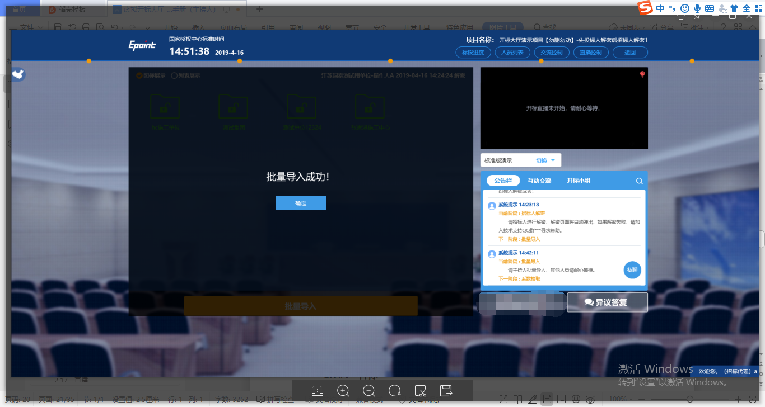

唱标
功能说明：唱标。
前置条件：批量导入成功。
操作步骤：
- 唱标有倒计时，倒计时结束之后，方可“开标结束”；点击“开标结束”按钮，结束开标；然后，再在对应地区评标系统点击“开标结束”按钮
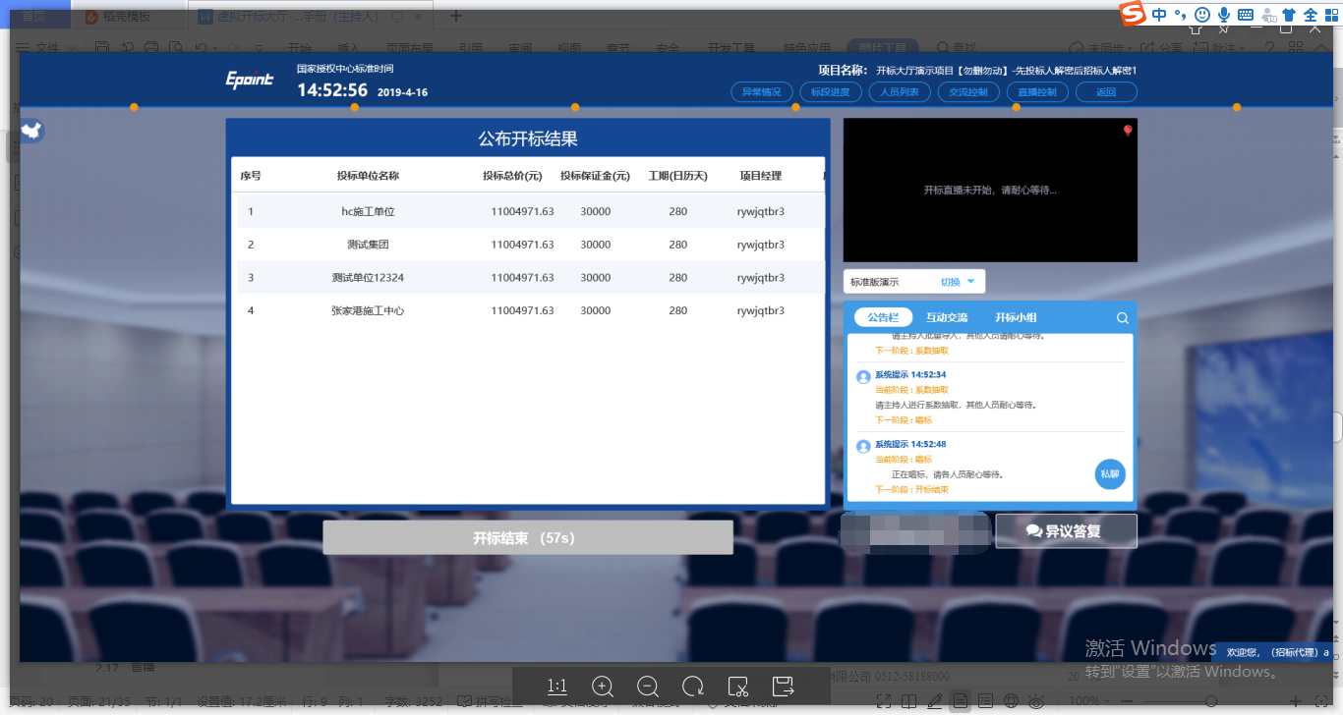
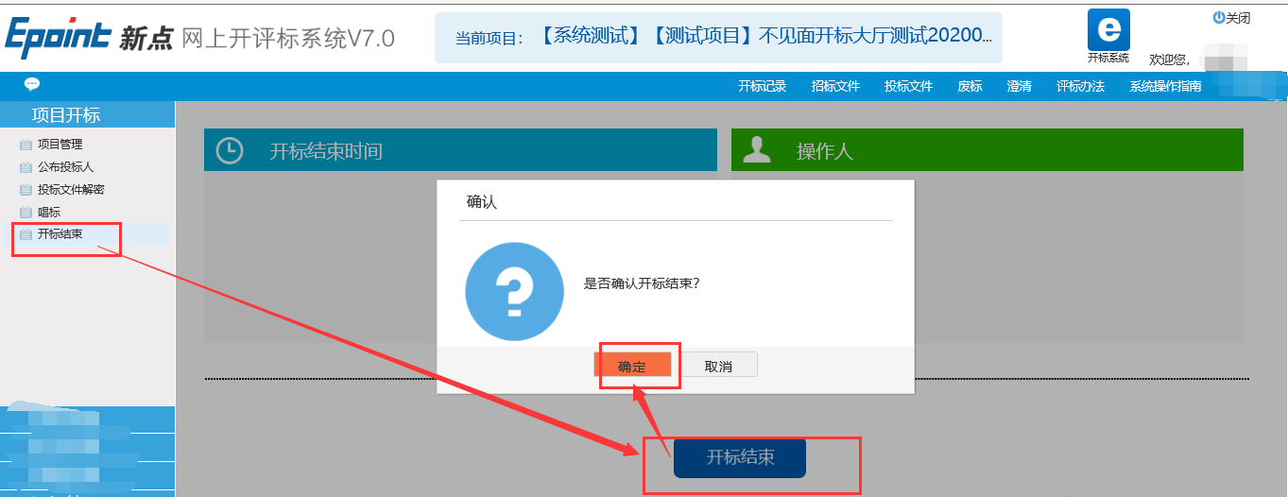

开标结束
功能说明：开标结束。
前置条件：唱标结束。
操作步骤：
- 开标结束之后，在对应地区评标系统里面有“开标记录”按钮，点击可打印开标记录表；
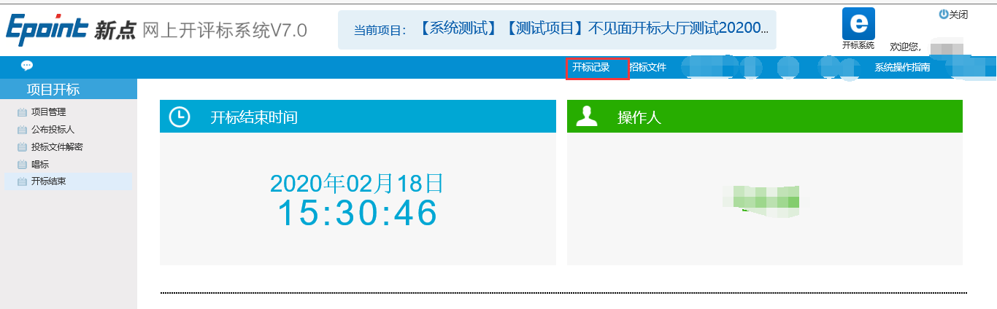
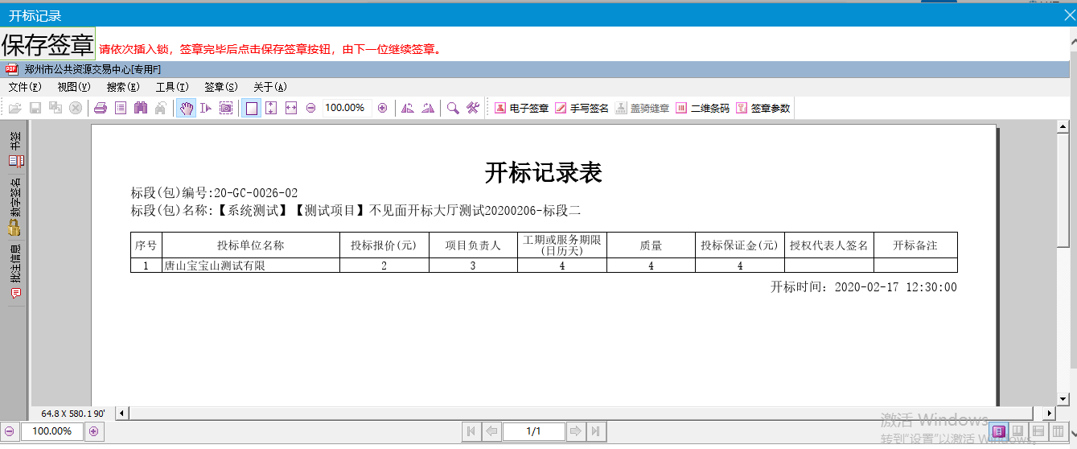

语音异议（如果对应地区有）
功能说明：投标人在开标过程中可以通过语音提问给主持人提问，主持人回答。
前置条件：开标结束之前。
操作步骤：
- 投标人发起异议之后，直播区域右上角图标闪动，点击可查看异议信息；
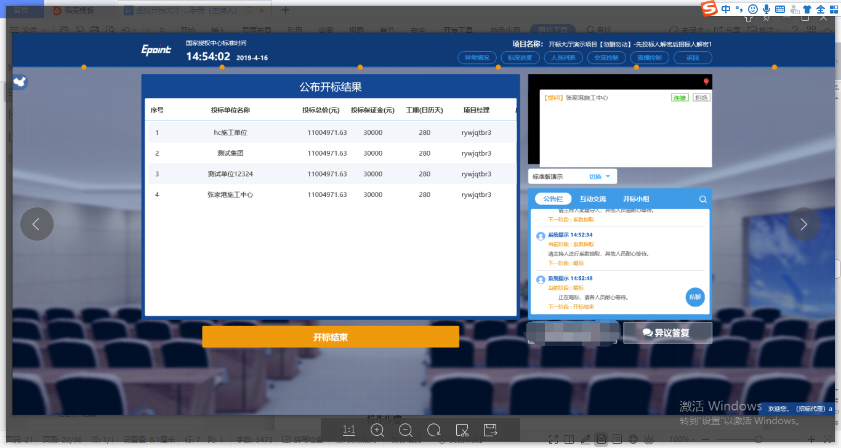
- 点击“连接”即可与投标人通话，通话之后按钮变为“挂断”按钮，点击“挂断”按钮即可挂断；

文字异议
功能说明：投标人在开标过程中可以通过文字提问给主持人提问，主持人回答。
前置条件：开标结束之前。
操作步骤：
- 投标人发起异议之后，右下角“异议答复”按钮上会有图标闪动，点击“异议答复”可查看异议信息；
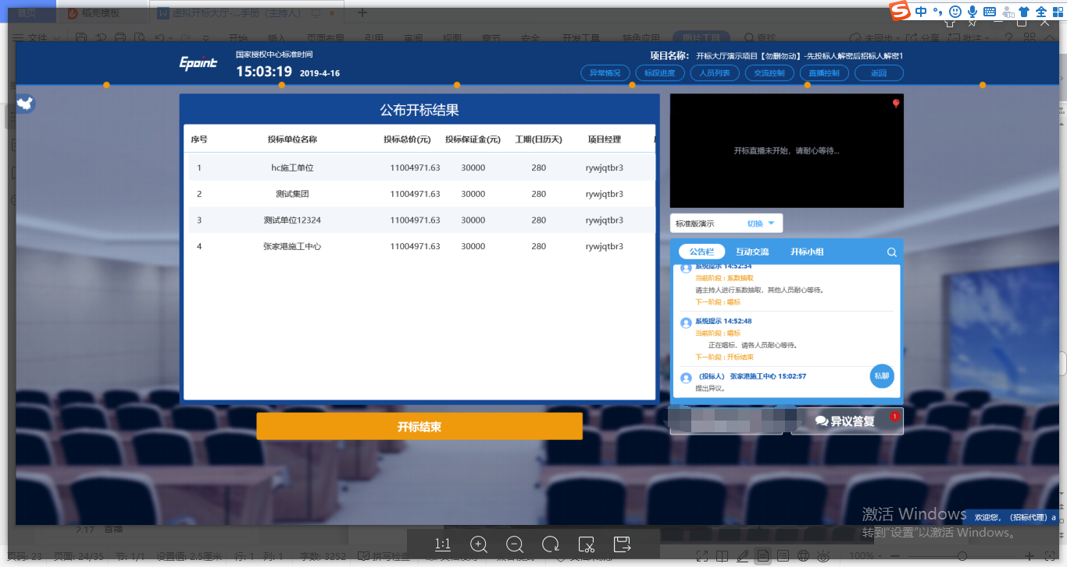
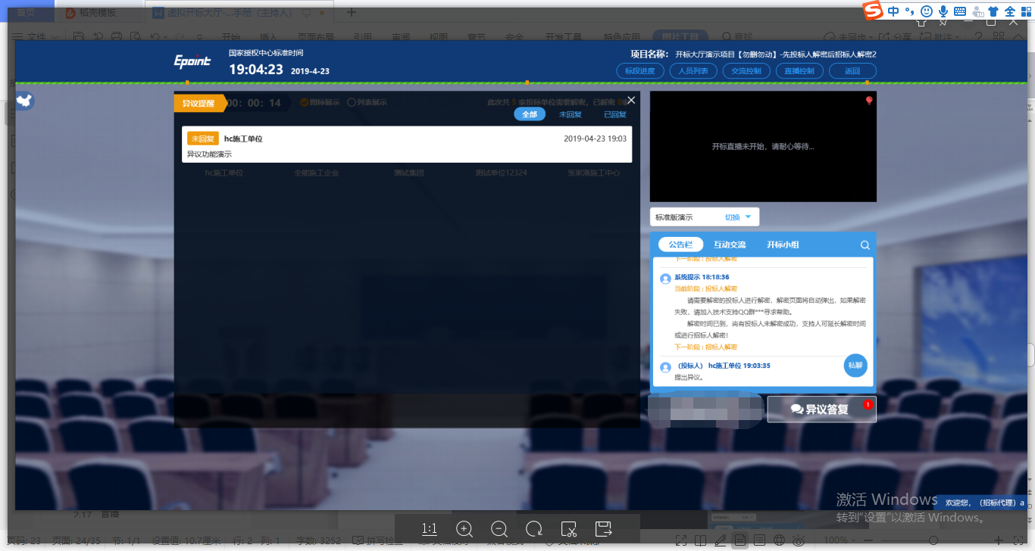
- 点击未回复的异议可以进行回复
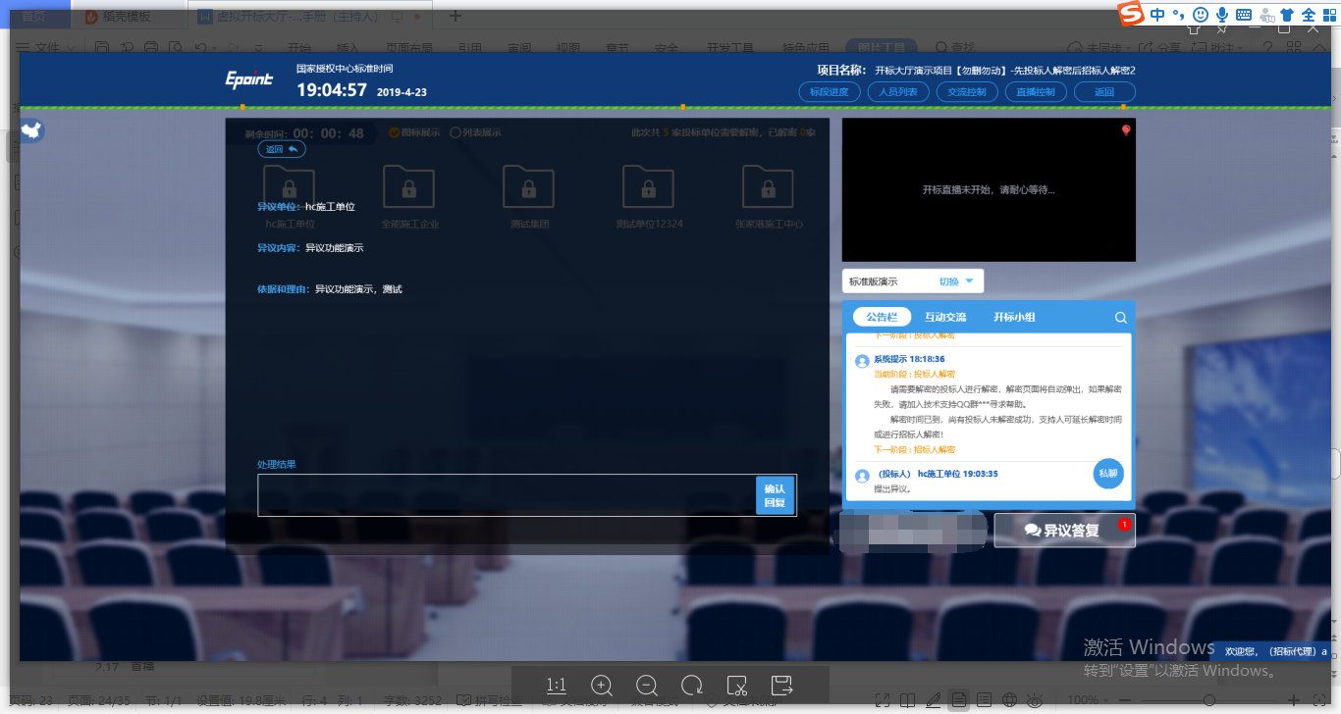
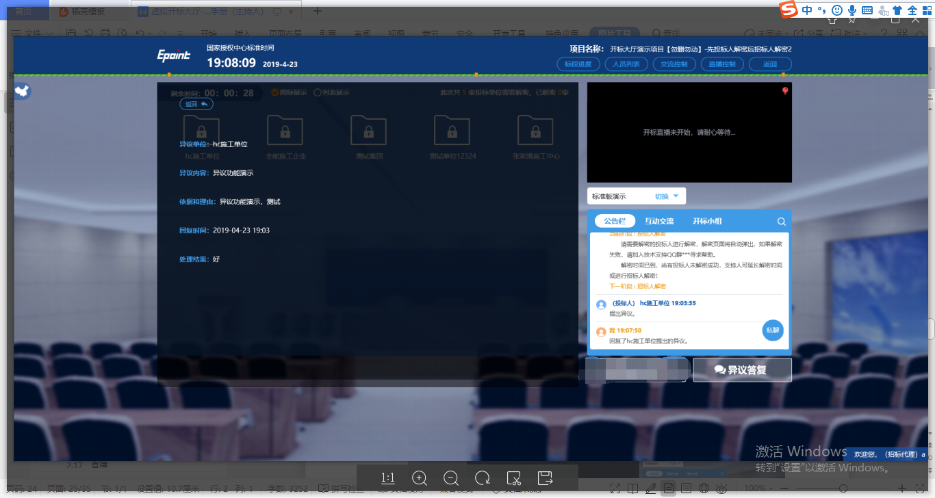
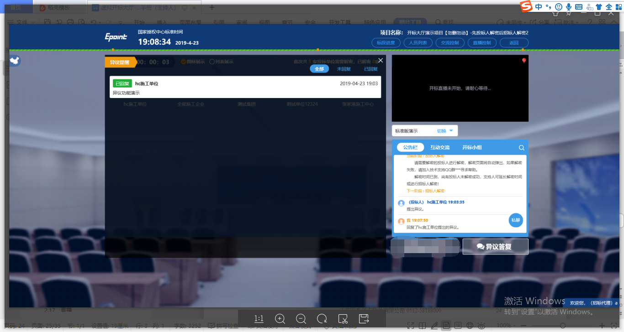

公告栏
功能说明：显示当前阶段信息、主持人切换视频、暂停、解密等信息。
前置条件：
操作步骤：
- 右侧下部分是公告栏，主要展示阶段信息、主持人切换视频、暂停、解密等信息；点击右上角放大镜可查看更多；
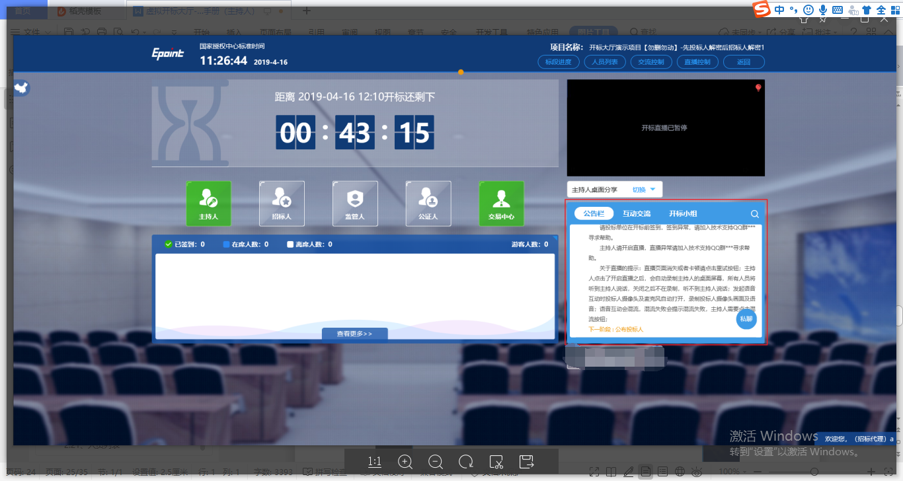
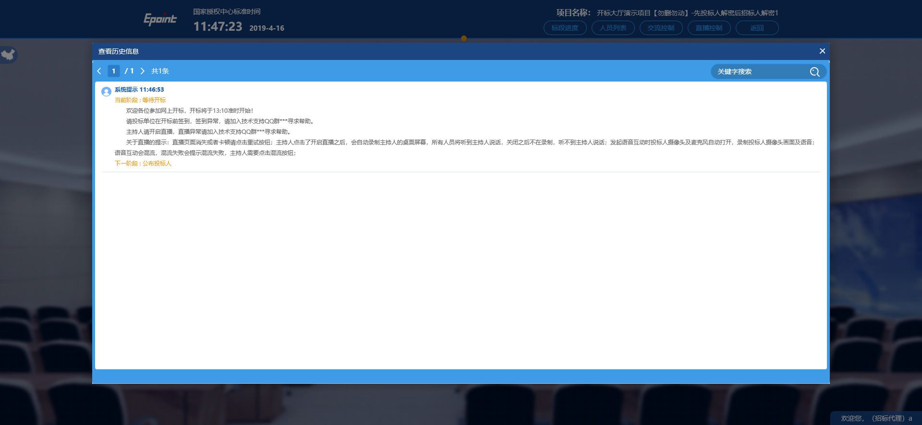

互动交流
功能说明：主持人可以和投标人在线交流。
前置条件：
操作步骤：
- 右上角有“交流控制”按钮，点击“开启群聊”。
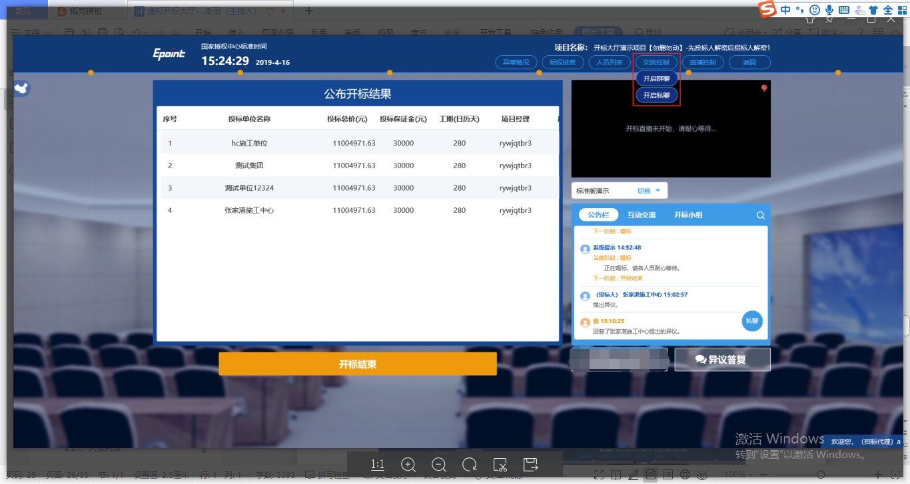
- 点击 可以录制短语音，第一次点击会弹出Adobe Flash Player 设置窗口，点击允许；
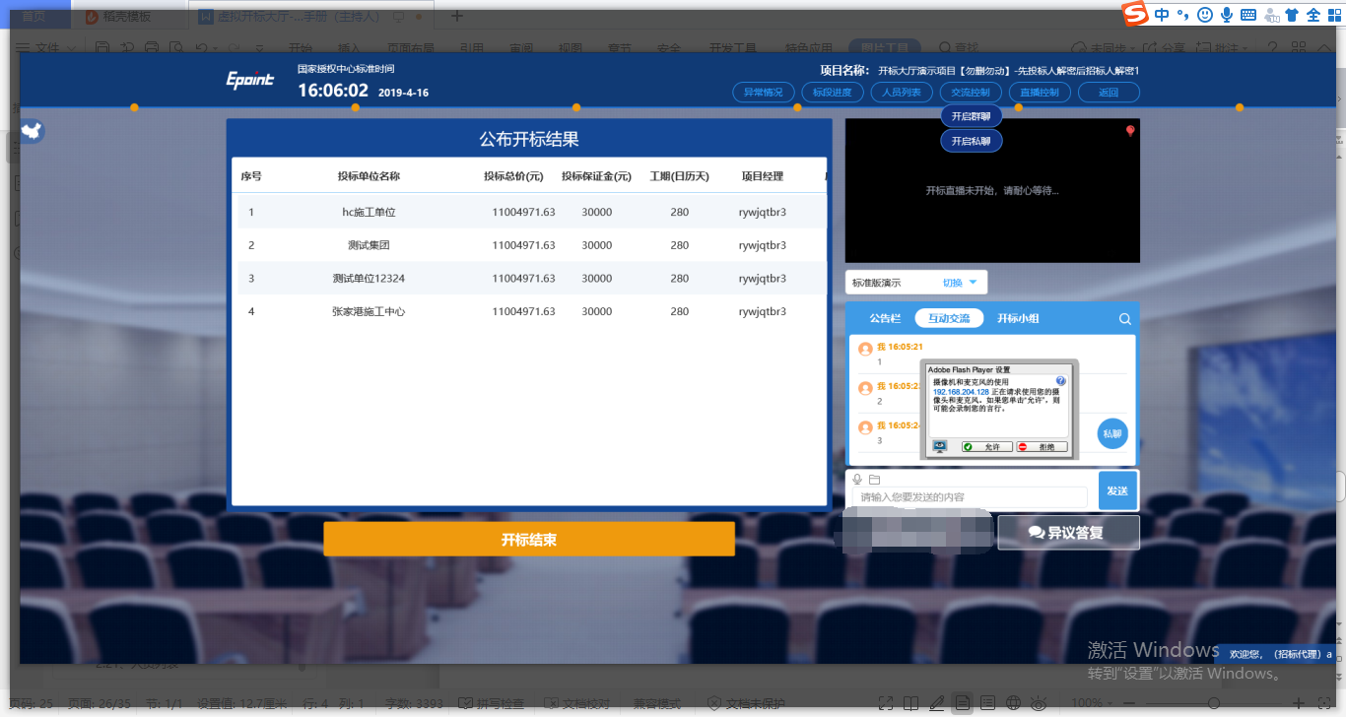
允许后会显示正在录音，点击“确定”发送语音，点击“取消”取消发送；
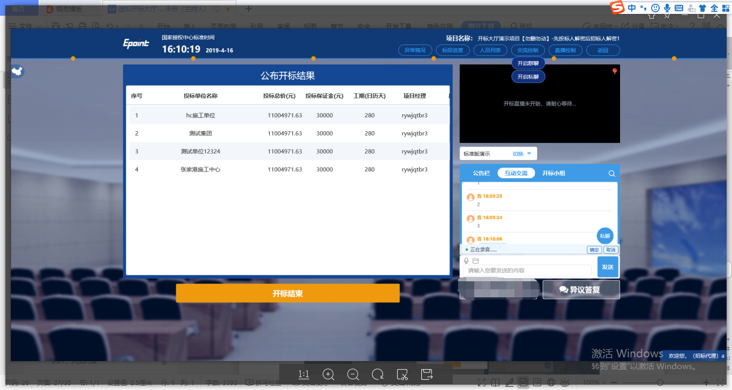
超过60秒不发送会自动取消发送，并提示如图：
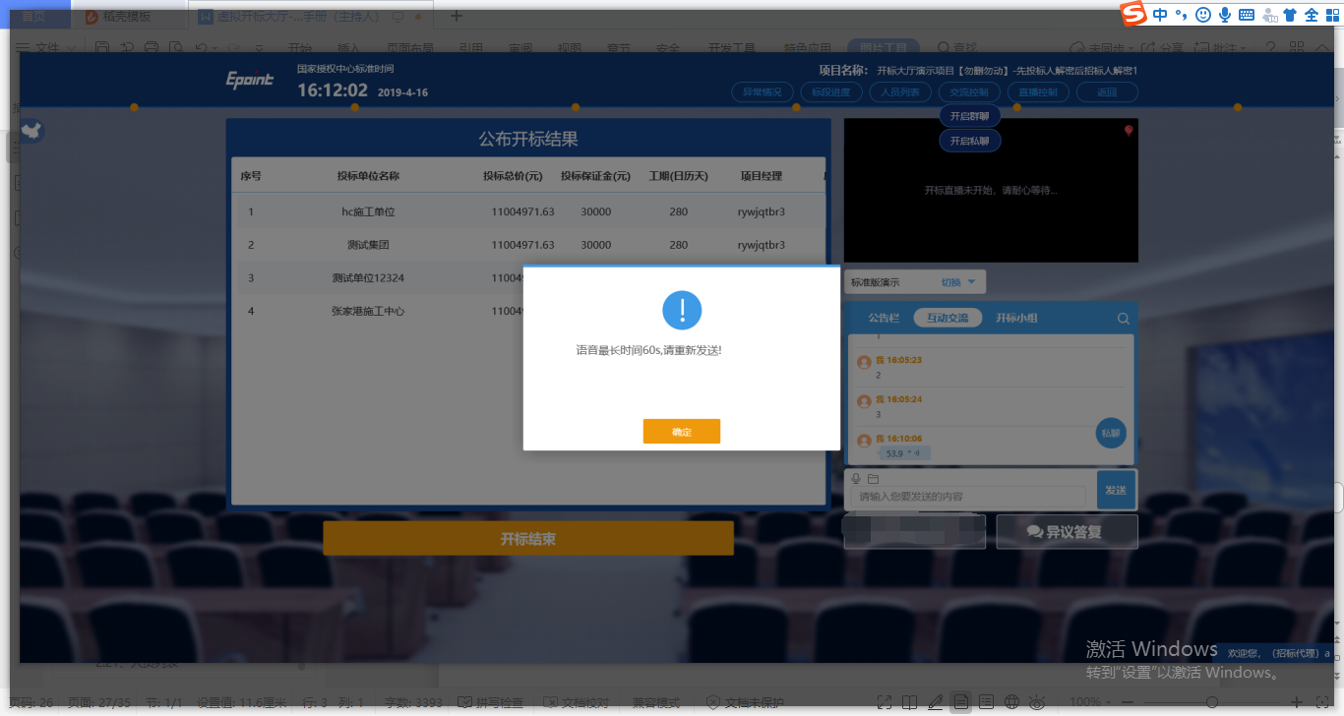

- 点击 可以发送文件；
支持的文件类型：.doc、.docx、.txt、.rar、.jpg、.jpeg、.pdf、.xls、.xlsx、.gif、.bmp、.png、.zip、
.avi、.mp3、.mp4、.7z；
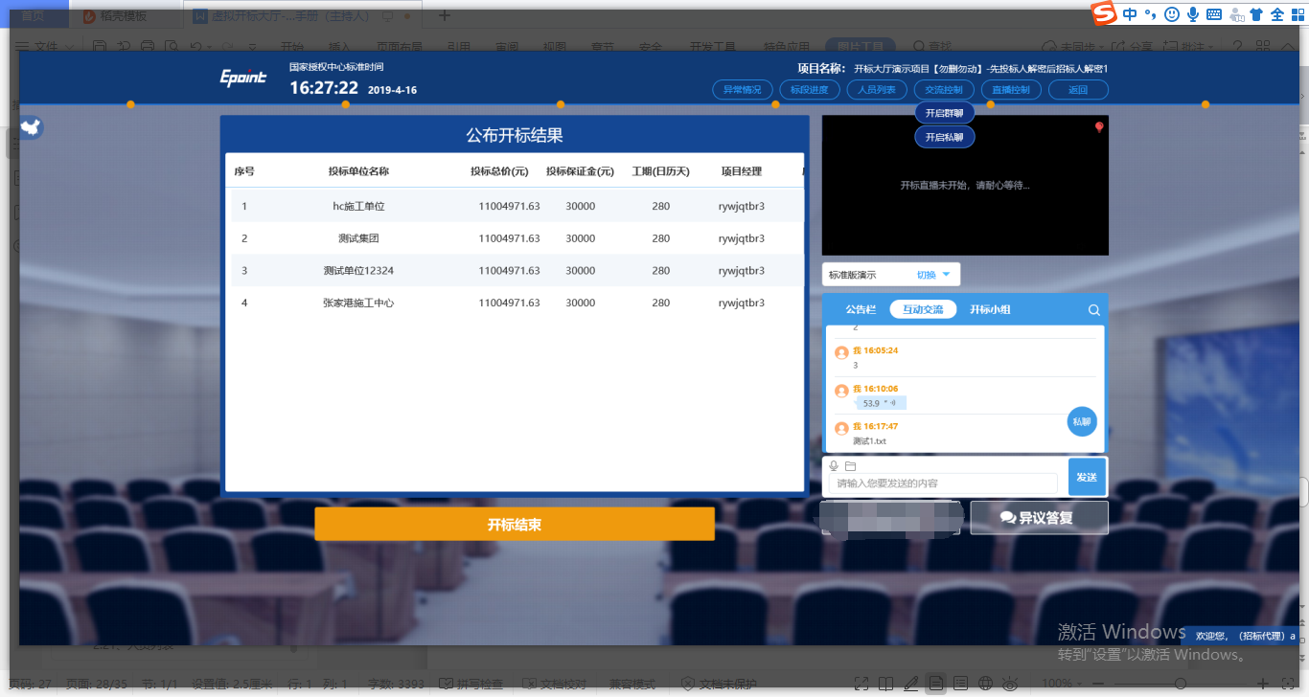
- 点击右上角放大镜可查看更多
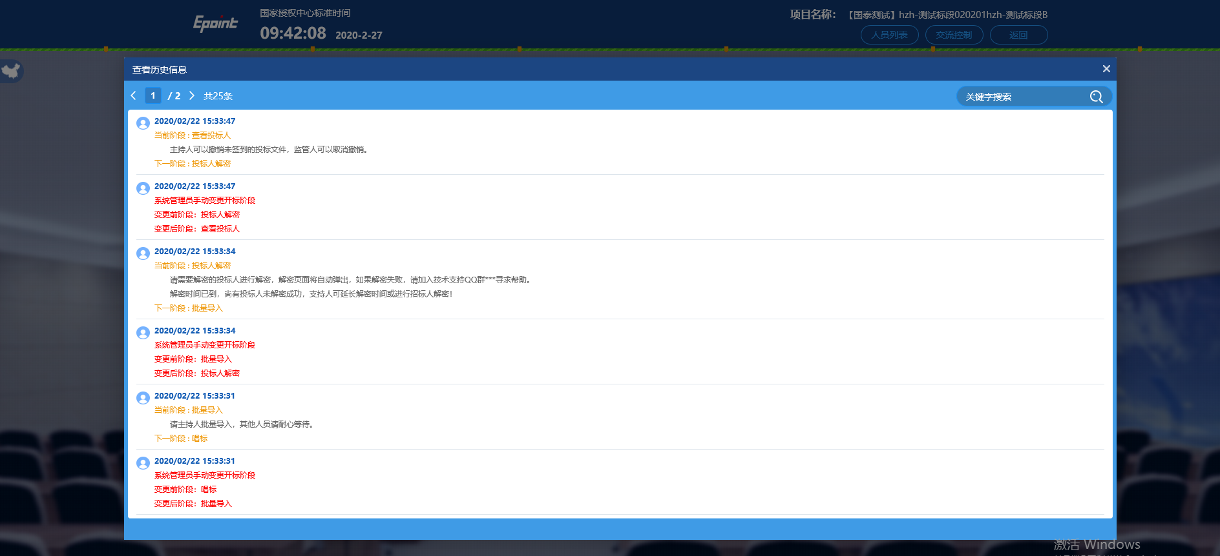

小组聊天
功能说明：开标小组成员之家可以互相交流、聊天。
前置条件：
操作步骤：
开标小组成员：招标人、招标代理、监管人、公证人、交易中心人员，点击右上角可查看更多
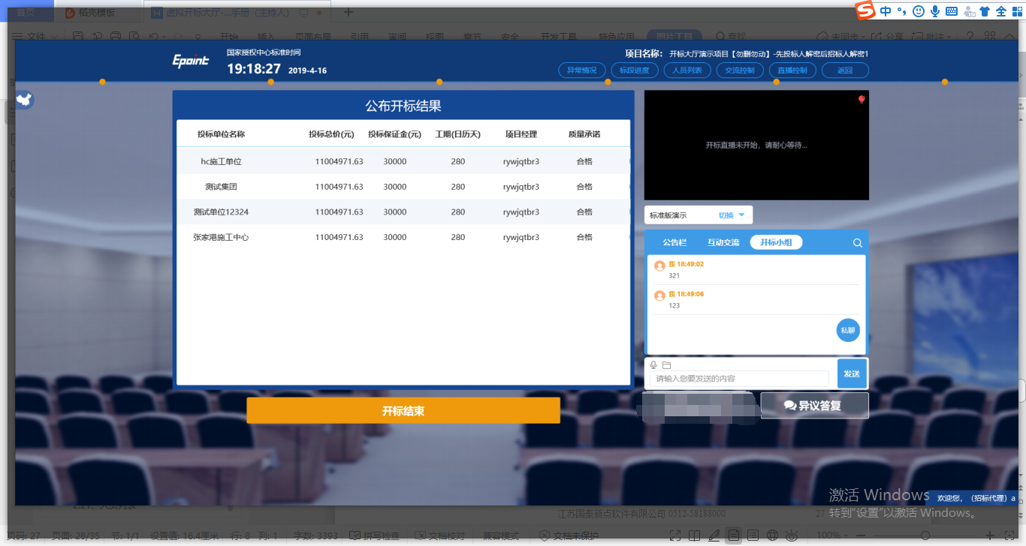
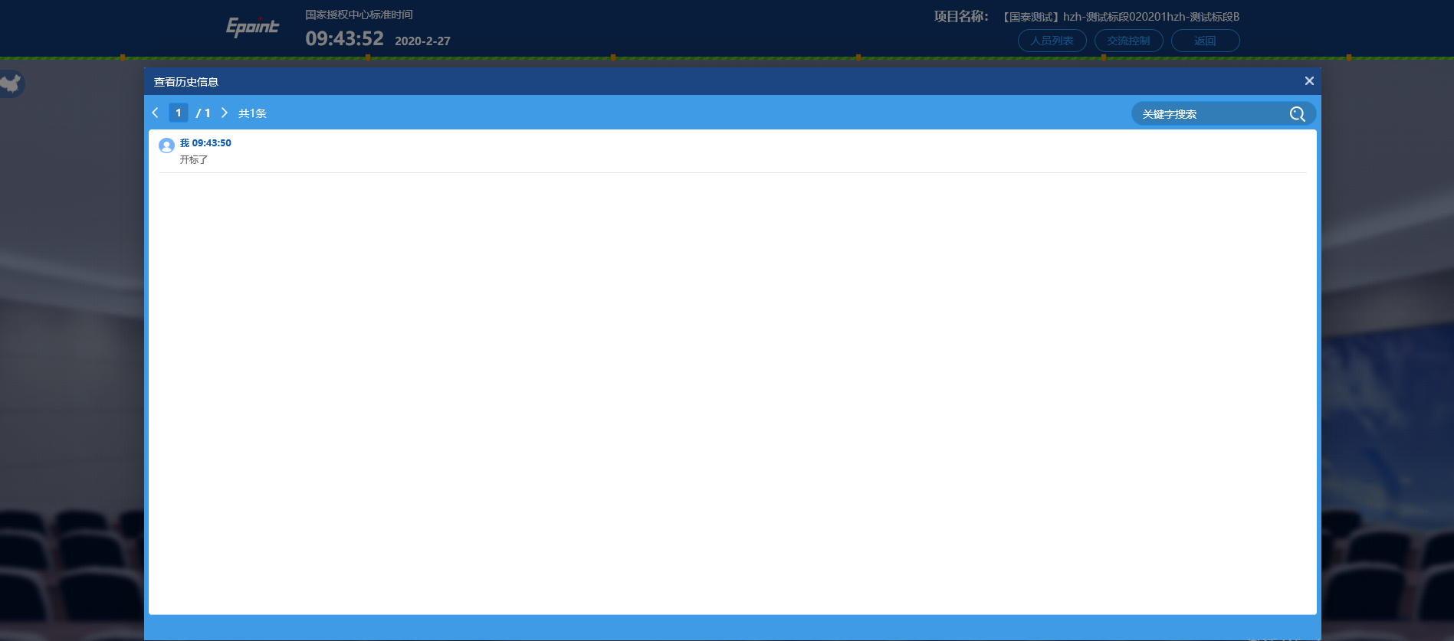

直播（如果对应地区有）
功能说明：可以通过直播看到开标室的场景，主持人的桌面
前置条件：
操作步骤：
- 点击“直播控制”，“开启直播”开启直播，所有人都可以看到开标室的场景画面，点击“关闭直播”关闭直播，所有人的画面将关闭。
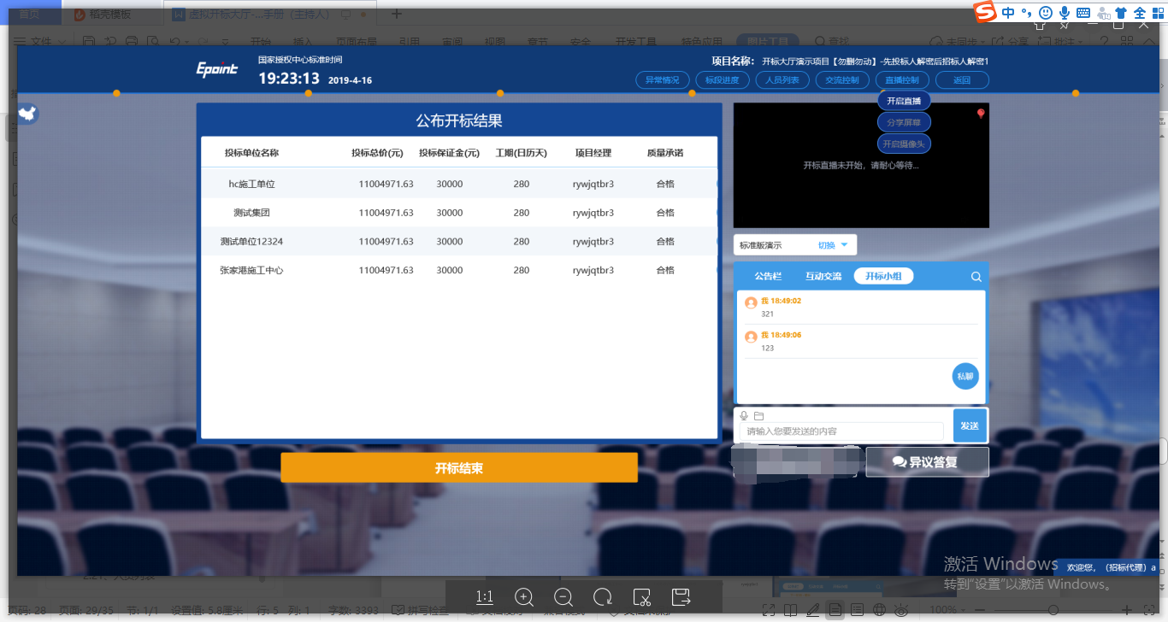
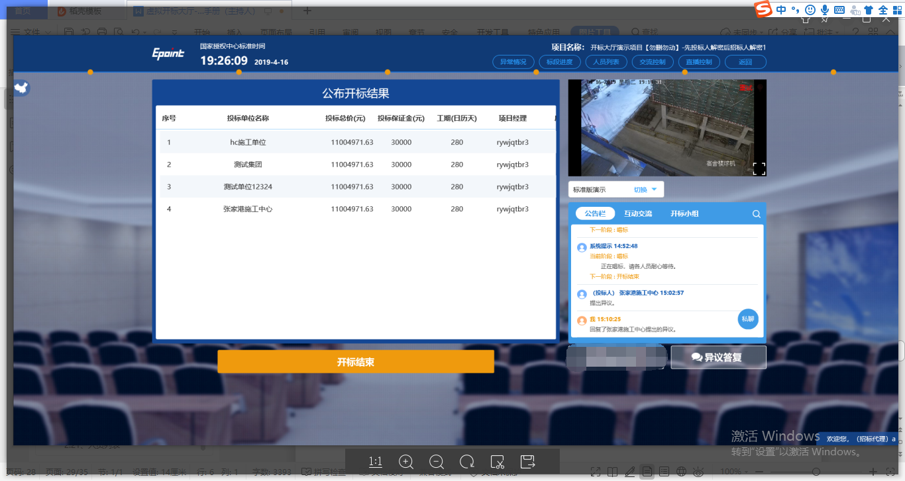

- 点击“分享屏幕”，分享主持人的桌面。
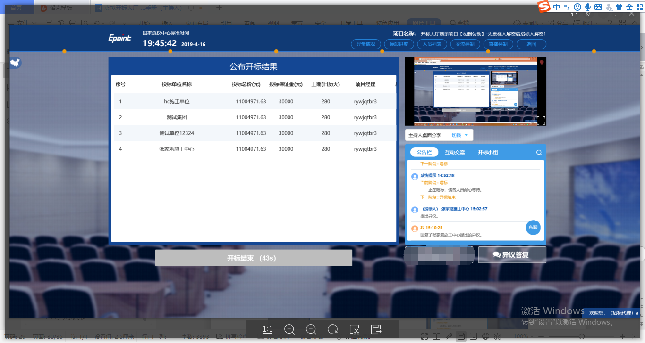
- 点击“开启摄像头”，打开主持人电脑上的摄像头，可以看到主持人。
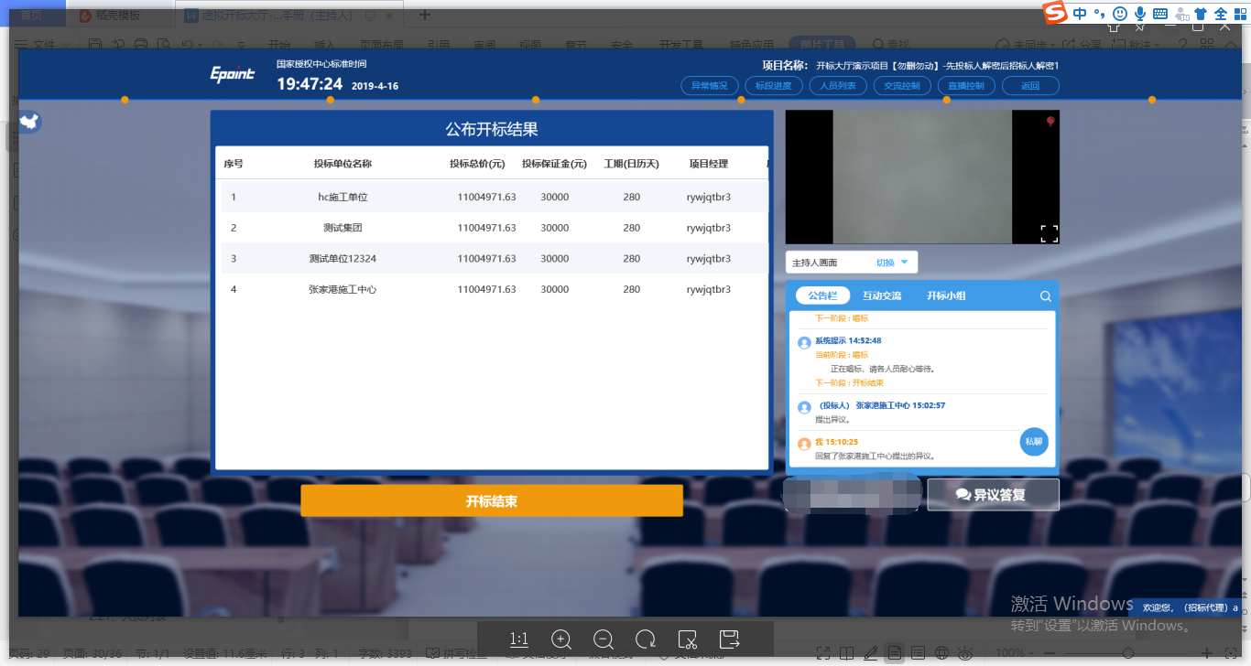
- 视频画面下方的下拉框可以选择所有的视频画面，主持人点击“切换”，可以让所有人的画面都切换到主持人所看的视频画面；
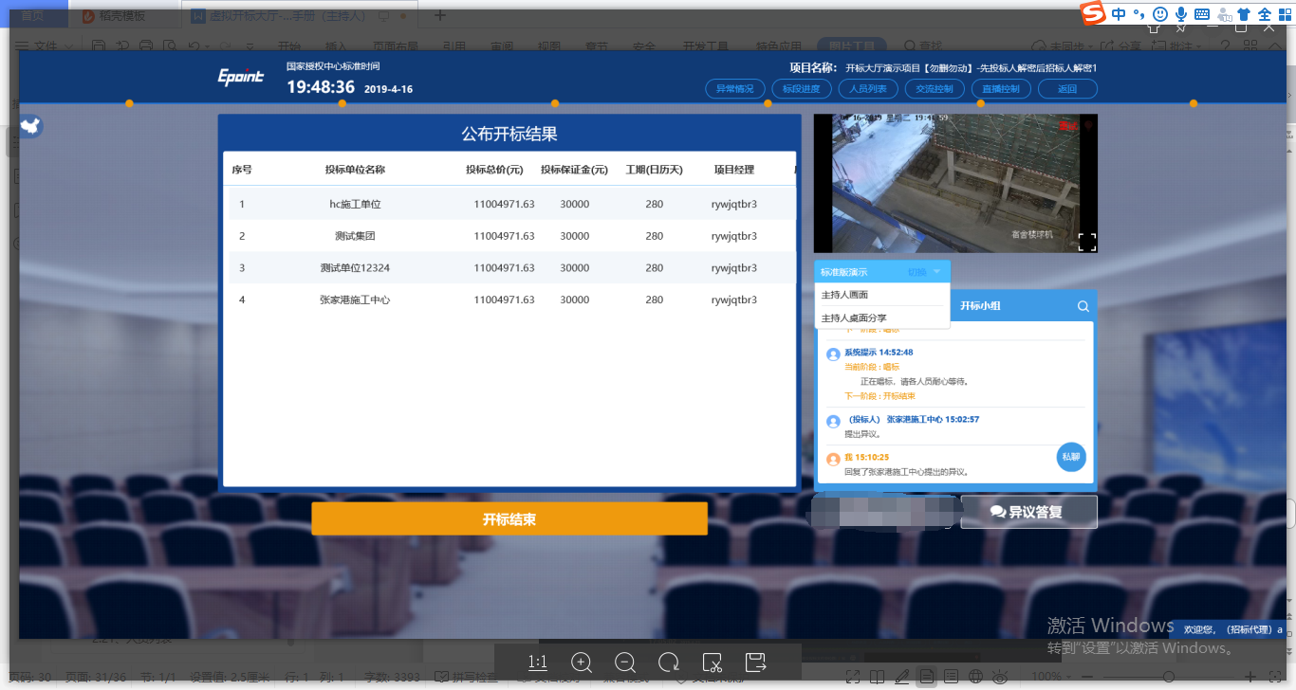

关键帧
功能说明：对关键操作进行截图，方便查看历史操作。
前置条件：
操作步骤：
- 鼠标悬浮在时间轴节点上可以看到关键帧的缩略图，点击可以放大
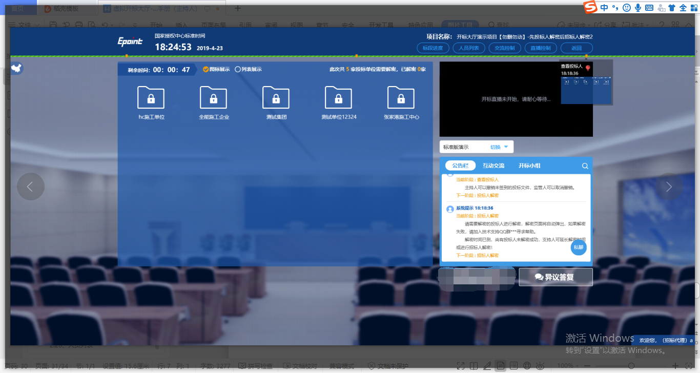
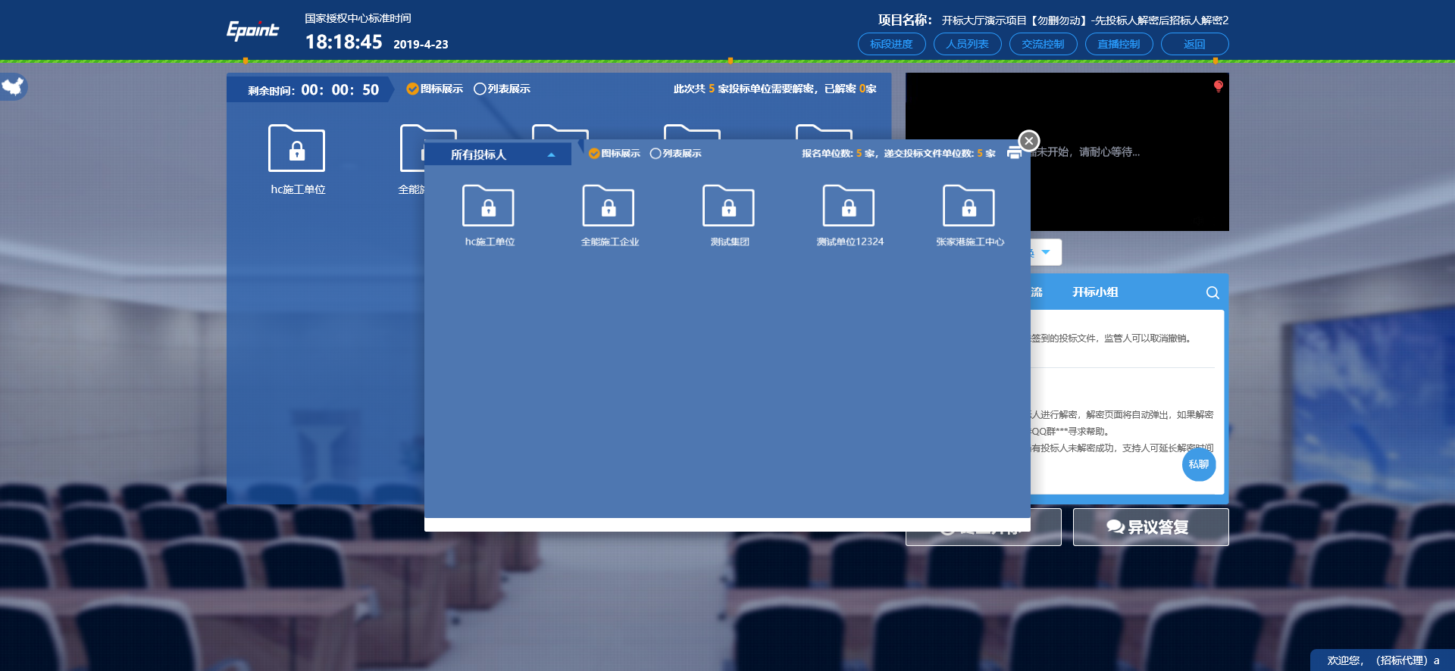

私聊
功能说明：主持人可以和投标人进行私聊。
前置条件：
操作步骤：
- 点击聊天区域的私聊按钮
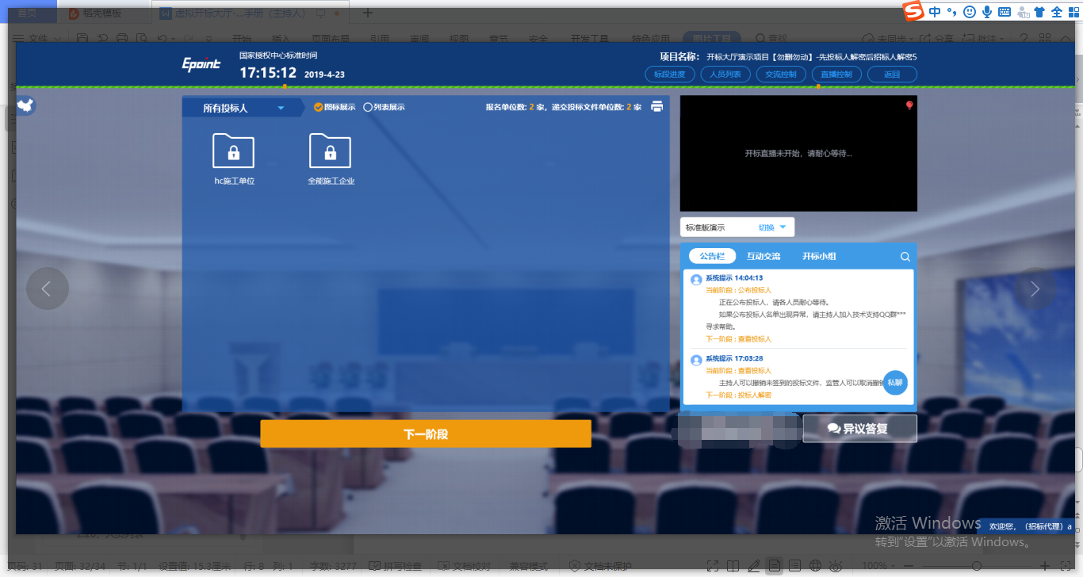
- 弹出单位列表页面，点击私聊按钮
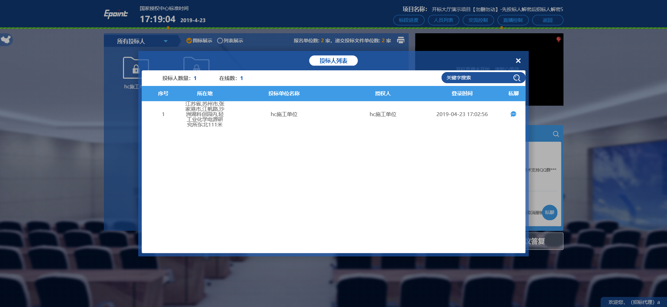
- 弹出私聊对话框
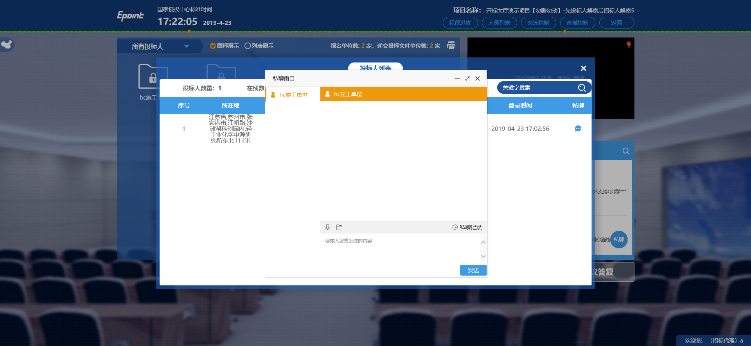
- 还可以点击私聊
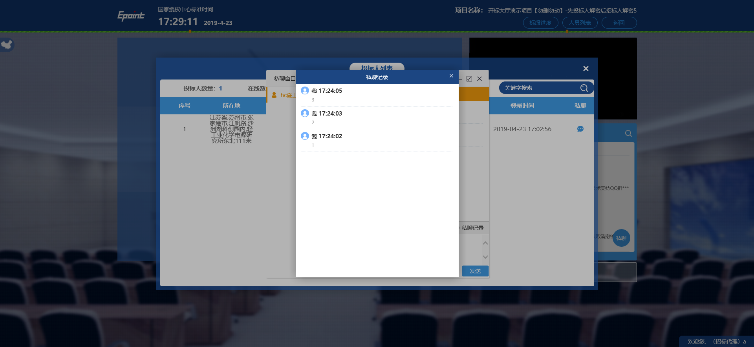

人员列表
功能说明：显示所有的投标人及游客，可以踢出。
前置条件：
操作步骤：
- 点击右上方“人员列表”
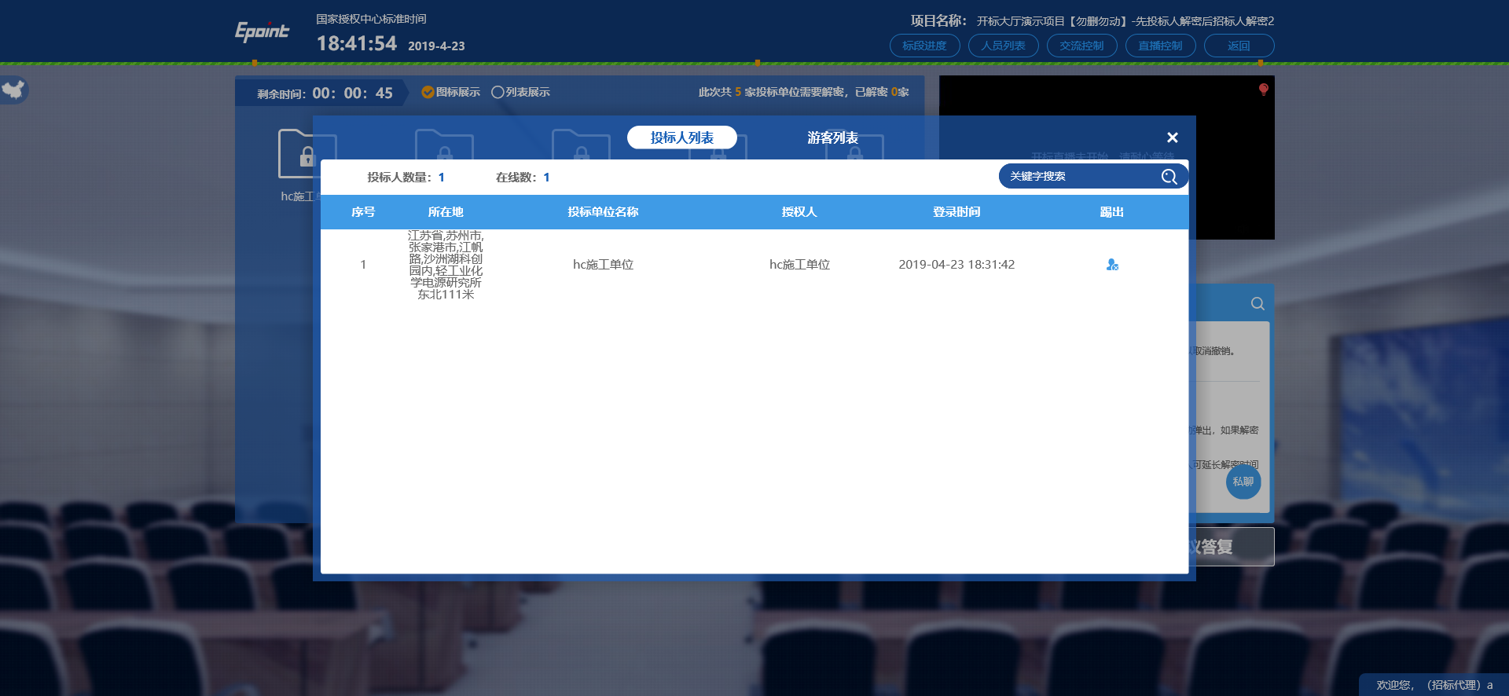
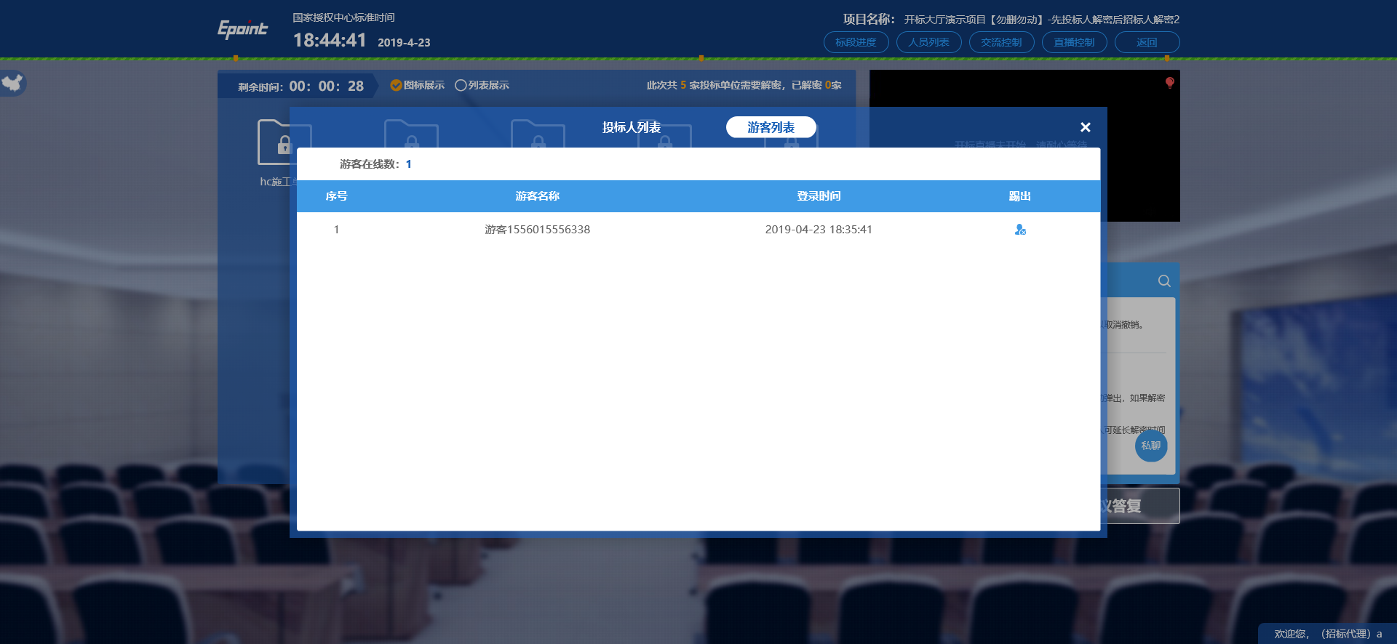

评标系统

招标文件导入
开标结束后，代理机构工作人员把电子招标文件导入到评标系统后，后续环节中专家评委可正常查看招投标文件。
控制价文件导入和招标文件导入操作一样。
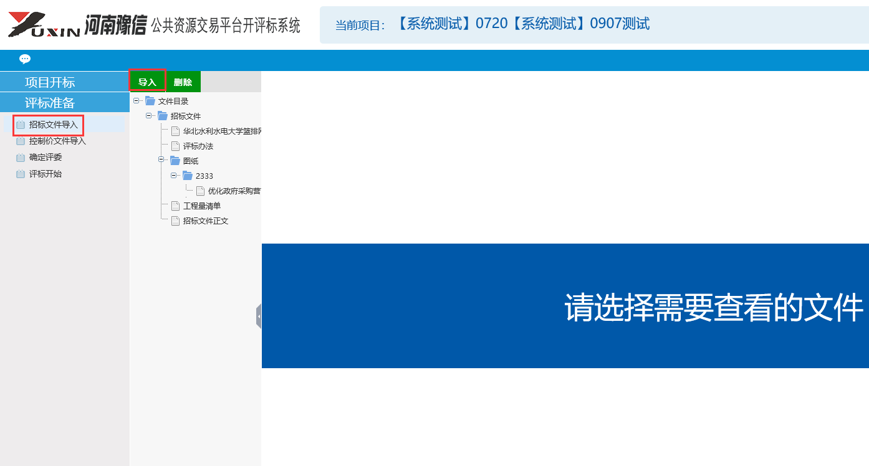

确定评委
代理机构工作人员给评标专家新增评标系统账号，评标专家通过账号登录系统进行评标操作。
输入评委姓名和所在单位后点击“新增评委”。
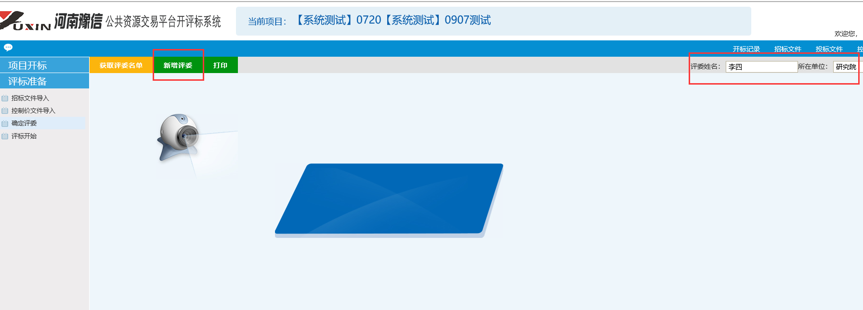
确定甲方评委：依次点击评委标志、编辑、甲方评委后保存即可。
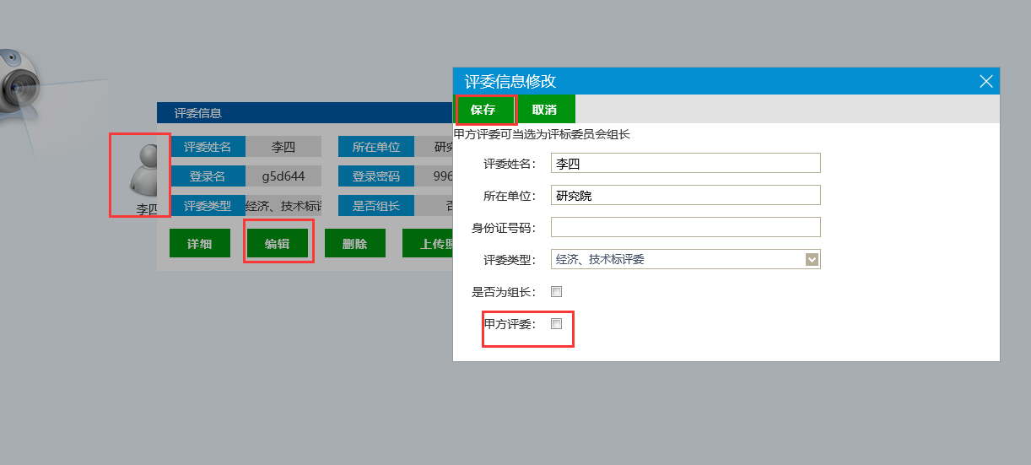

评标开始
文件导入和新建评委账号完，正式进入评标时，代理机构工作人员需点击“评标开始”按钮。
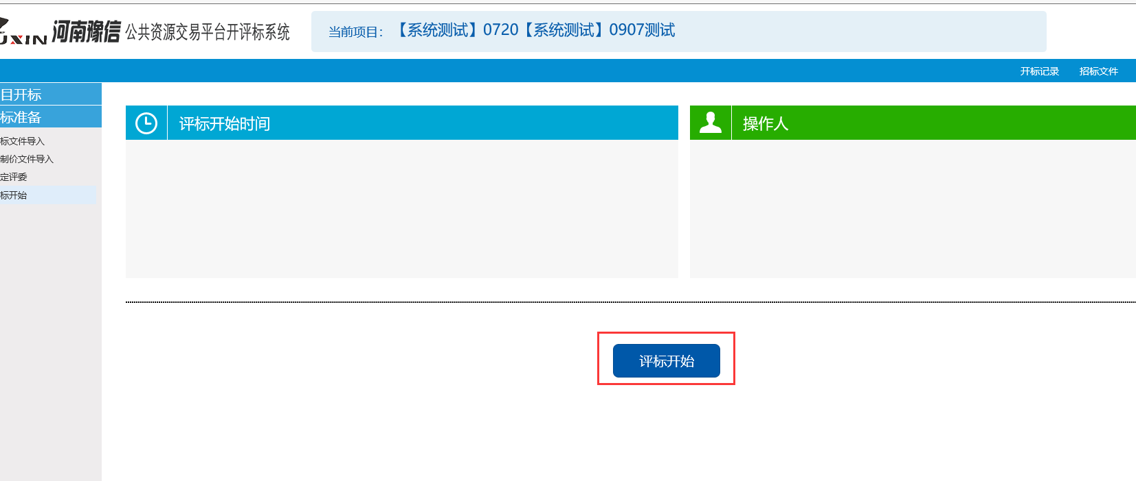

评标报告上传
评审打分完成且得到最终排名后，代理机构工作人员根据实际需要上传评标报告，上传完成后评委可进行电子签章；
工程项目的综合评估无清单、综合评估有清单，采购项目的谈判和磋商办法系统自动生成评标报告，无须手动上传。如有特殊情况系统自动生成报告不适用的，可自行上传评标报告。

